HỌC VIỆN CÔNG NGHỆ BƯU CHÍNH VIỄN THÔNG

BÁO CÁO BÀI TẬP LỚN

MÔN PHÂN TÍCH THIẾT KẾ HỆ THỐNG THÔNG TIN

**ĐỀ 36: Quản lý bán hàng bách hoá trực tuyến ShopMan**

**Giảng viên: Đỗ Thị Bích Ngóc**

**Nhóm môn học: 06**

**Sinh viên: Nguyễn Công Uẩn – B20DCCN715**

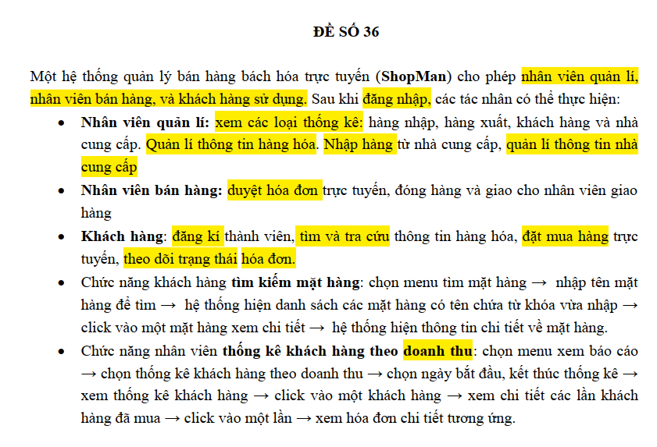

Contents

**A.** **Pha phân tích** 4

**I.** **Bảng từ khoá** 4

**II.** **Mô tả hệ thống bằng ngôn ngữ tự nhiên** 7

**III.** **Mô tả hệ thống bằng sơ đồ UC** 9

**IV.** **Trích lớp thực thể** 12

**V.** **Thiết kế biểu đồ lớp module** 14

**VI.** **Biểu đồ trạng thái cho module** 18

**VII.** **Scenarior version 2.0 – biểu đồ giao tiếp** 20

**VIII.** **Biểu đồ tuần tự** 24

**B.** **Pha thiết kế** 26

**I.** **Sơ đồ lớp thực thể** 26

**II.** **Cơ sở dữ liệu** 26

**III.** **Sơ đồ lớp module** 27

**IV.** **Thiết kế giao diện module** 28

**V.** **Sơ đồ hoạt động** 34

**VI.** **Kịch bản phiên bản 3.0 và biểu đồ tuần tự** 34

**VII.** **Biểu đồ gói và biểu đò triển khai** 40

**C.** **Pha cài đặt** 41

**I.** **Cấu trúc thư mục** 41

**II.** **Kết quả chạy chương trình** 41

1. **Pha phân tích**
2. **Bảng từ khoá**

|  |  |  |  |
| --- | --- | --- | --- |
| Tên tiếng Việt | Tên tiếng Anh | | Giải thích |
| Nhóm từ khái niệm liên quan đên con người | | | |
| Thành viên | Member | | Người có tài khoản và thẩm quyền để đăng nhập vào hệ thống, thực hiện các chức năng được cho phép |
| Nhà cung cấp | Supplier | | Đơn vị cung cấp mặt hàng cho cửa hàng |
| Nhân viên | Staff | | Tất cả nhân viên, chức vụ trong của hàng |
| Nhân viên quản lý | Manager | | Nhân viên quản lý quản lý về sản phẩm, các thống kê của của hàng |
| Nhân viên bán hàng | Saler | | Nhân viên quản lý các hoá đơn của khách hàng và công việc vận chuyển. |
| Nhân viên giao hàng | Deliverier | | Nhân viên giao hàng nhận hàng và hoá đơn chuyển từ nhân viên bán hàng. |
| Khách hàng | Customer | | Người đã đăng ký là thành viên và có tài khoản trong hệ thống, có thể mua hàng và kiểm tra đơn hàng của mình |
| Nhóm từ khái niệm liên quan đến đồ vật | | | |
| Của hàng | Grocery | | Của hàng bách hoá |
| Mặt hàng | Goods | | Mặt hàng nhà cung cấp cấp cho cửa hàng, là một loại sản phẩm cụ thể: Bánh kẹo, xoong chảo… |
| Hoá đơn | Invoice | | Hoá đơn được lập sau khi khách hàng đặt mua trực tuyến và được nhân viên bán hàng duyệt hoá đơn |
| Đơn giá | Price | | Giá thành 1 sản phẩm của một loại hàng hoá |
| Doanh thu | Revenue | | Tổng doanh thu của cửa hàng. Có thể tính theo các mốc thời gian. Ví dụ doanh thu một tháng là 100tr |
| Danh mục | Category | | Nhóm các loại mặt hàng, mỗi loại danh mục có nhiều loại mặt hàng. Ví dụ: danh mục Đồ gia dụng có các mặt hàng: xoong, chảo,… |
| Kho | warehouse | | Kho chứa mặt hàng, mặt hàng được xắp xếp thành các hàng theo danh mục, sức chứa 10 tấn hàng hoá. |
| Nhóm từ liên quan đến hoạt động con người | | | |
| Đăng ký | Register | | Hoạt động của khách hàng khi muốn đăng ký làm thành viên của hệ thống |
| Đăng nhập | Login | | Người có tài khoản trên hệ thống có thể đăng nhập để thực hiện các chứ năng cho phép |
| Đăng xuất | Logout | | Người dùng đăng xuất khỏi hệ thống |
| Xem thống kê | Satistic | | Hoạt động của nhân viên quản lý xem các loại thống kê của cửa hàng, phân tích các dữ liệu của của hàng |
| Xem thống kê theo khách hàng | View satistical customer | | Xem thống kê từ các khách hàng, phân tích dữ liệu về khách hàng: khách hàng quen thuộc,... |
| Xem thống kê hàng nhập | View satistical import goods | | Xem thống kê các mặt hàng nhâp: Giá nhập hàng, số lần nhập… |
| Xem thống kê hàng xuất | View satistical export goods | | Xem thống kê các mặt hàng xuất: giá hàng xuất, số lượng bán. |
| Xem thống kê nhà cung cấp | View satistical supplier | | Xem thống kê về thông tin nhà cung cấp. Về mặt hàng cung cấp, số lần cung cấp, số lượng cung cấp. |
| Quản lý mặt hàng | Manager goods | | Hoạt động của nhân viên quản lý quản lý thông tin về mặt hàng có trong của hàng. Chỉnh sửa về thông tin mặt hàng. |
| Nhập hàng | Import goods | | Hoạt động của viên quản lý quản lý việc nhập các mặt hàng, số lượng của mỗi lần nhập từ các nhà cung cấp |
| Xuất hàng | Export goods | | Hoạt động của nhân viên bán hàng, in hoá đơn, đóng gói và giao hàng cho nhân viên giao hàng. |
| Quản lý thông tin nhà cung cấp | Manager supplier info | | Hoạt động của nhân viên quản lý, quản lý thông tin nhà cung cấp: Thêm mới, xoá, chỉnh sủa thông tin nhà cung cấp |
| Duyệt hoá đơn | Review bill | | Nhân viên bán hàng duyệt hoá đơn của khách hàng. |
| Tra cứu thông tin mặt hàng | Reseach goods info | | Khách hàng có tài khoản và đăng nhập vào hệ thống có thể tra cứu thông tin mặt hàng |
| Đặt hàng | Order | | Khách hàng có tài khoản và đăng nhập vào hệ thống có thể đặt hàng trực tuyến |
| Tra cứu hoá đơn | Research bill | | Kách hàng có tài khoản và đăng nhập vào hệ thống có thể xem trạng thái các đơn hàng đã đặt |
| Huỷ đặt hàng | Cancel Order | | Khách hàng muốn huỷ đơn đặt hàng trước khi nhân viên bán hàng chuyển hàng cho nhân viên giao hàng. |
| Nhóm từ liên quan đến thời gian | | | |
| Ngày nhập hàng | | Entry date | Ngày nhập 1 mặt hàng từ nhà cung cấp |
| Ngày đặt hàng | | Order date | Ngày đặt hàng của khách hàng |
| Ngày giao hàng | | Delivery date | Ngày nhân viên bán hàng chuyển hàng cho nhân viên giao hàng |
| Ngày nhận hàng | | Receive date | Ngày khách hàng nhận được đơn hàng |

1. **Mô tả hệ thống bằng ngôn ngữ tự nhiên**

Mục đích của hệ thống:

* Hệ thống trang web phục vụ công việc quản lý mặt hàng của cửa hàng bách hoá. Quản lý việc nhập/xuất hàng, xem thống kê theo: doanh thu, hàng nhập, hàng xuất, khách hàng, nhà cung cấp. Quản lý thông tin nhà cung cấp. Phục vụ khách hàng tìm kiếm, đặt mua sản phẩm, theo dõi đơn hàng.

Phạm vi hệ thống:

* Thành viên hệ thống: đăng nhập, đăng xuất
* Nhân viên quản lý:
  + Được thực hiện các chức năng như thành viên.
  + Xem các loai thống kê: doanh thu, hàng nhập, hàng xuất, khách hàng, nhà cung cấp.
  + Quản lý thông tin nhà cung cấp.
  + Quản lý thông tin mặt hàng.
  + Nhập hàng từ nhà cung cấp.
* Nhân viên bán hàng:
  + Được thực hiện chức năng như thành viên.
  + Duyệt hoá đơn trực tuyến.
* Khách hàng:
  + Được thực hiện chức năng như thành viên hệ thống.
  + Đăng ký tài khoản trên hệ thống.
  + Tìm kiếm, tra cứu mặt hàng.
  + Đặt mua mặt hàng trực truyến.
  + Theo dõi trạng thái hoá đơn.

Hoạt động nghiệp vụ của các chức năng

* Khách hàng tìm kiếm mặt hàng: Khách hàng đăng nhập vào hệ thông -> chọn menu tìm mặt hàng -> nhập tên mặt hàng tìm kiếm -> hệ thống hiển thị danh sách mặt hàng có tên chứa từ khoá vừa nhập -> click một mặt hàng để xem chi tiết -> hệ thống hiển thị thông tin chi tiết về sản phẩm.
* Nhân viên quản lý thống kê khách hàng theo doanh thu: Nhân viên đăng nhập vào hệ thống -> chọn menu báo cáo -> hệ thống hiển thị danh sách chức năng thống kê: theo hàng nhập, hàng xuất, khách hàng theo doanh thu, nhà cung cấp -> chọn ngày bắt đầu, ngày kết thúc để thực hiện thống kê -> hệ thống hiển thị danh sách khách hàng mua hàng trong khoảng thời gian được chọn -> click vào một khách hàng để xem chi tiết -> hiển thị thông tin chi tiết khách hàng, danh sách từng lần mua của khách hàng -> click vào một lần mua để xem chi tiết -> hiển thị chi tiết thông tin của hoá đơn tương ứng.

Thông tin các đối tượng cần quản lý, xử lý.

Nhóm thông tin liên quan đến con người.

* Thành viên: Tên đăng nhập, mật khẩu, họ tên, ngày sinh, số điện thoại, email, địa chỉ.
* Nhân viên: Giống thành viên, có thêm: vị trí.
* Nhân viên quản lý: Giống nhân viên.
* Nhân viên bán hàng: Giống nhân viên.
* Khách hàng: Giống thành viên.
* Nhà cung cấp: Tên nhà cung cấp, địa chỉ.

Nhóm thông tin liên quan đến đồ vật

* Của hàng: Tên, địa chỉ
* Mặt hàng: mã hàng, tên mặt hàng, số lượng còn, nhà cung cấp.
* Hoá đơn: Mã hoá đơn, dánh sách mặt hàng, số lượng mua tương ứng cùa từng mặt hàng.

Quan hệ giữa các đối tượng

* Một cửa hàng có nhiều nhân viên
* Một của hàng có nhiều mặt hàng
* Một thành viên có một tài khoản.
* Cửa hàng có thể nhập hàng từ nhiều nhà cung cấp.
* Một khách hàng có thể mua nhiều lần(có nhiều hoá đơn)
* Một hoá đơn mua có thể có nhiều mặt hàng.
* Một nhà cung cấp có thể cung cấp nhiều mặt hàng

1. **Mô tả hệ thống bằng sơ đồ UC**

Sở đồ UC tổng quát:

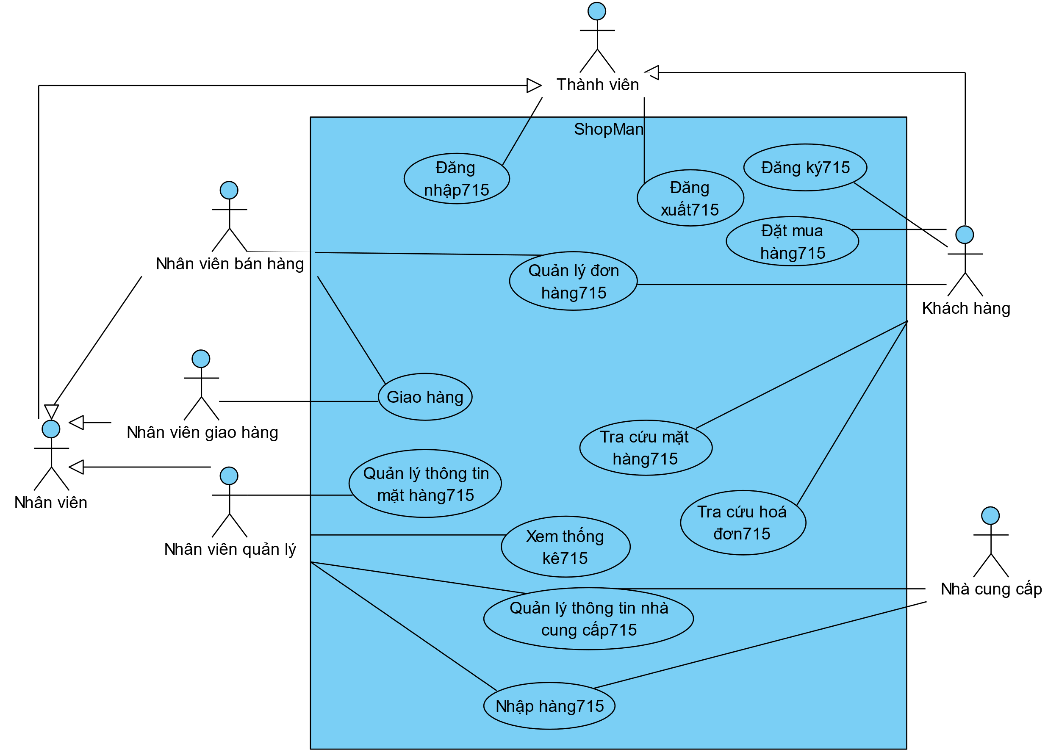

* Mô tả UC:
* UC Quản lý thông tin mặt hàng715: cho phép nhân viên quản lý quản lý thông tin mặt hàng.
* UC Tra cứu mặt hàng715: cho phép nhân viên, khách hàng tra cứu mặt hàng.
* UC Xem thống kê715: cho phép nhân viên quản lý xem các loại thông kê
* UC Quản lý thông tin nhà cung cấp715: cho phép nhân viên quản lý quản lý thông tin về nhà cung cấp
* UC Quản lý đơn hàng715: cho phép nhân viên bán hàng duyệt hoá đơn
* UC Tra cứu hoá đơn715: cho phép khách hàng theo dõi tình trạng đơn hàng của mình
* UC Nhập hàng 715: cho phép nhân viên quản lý nhập hàng từ nhà cung cấp đã có thông tin trong hệ thống.
* UC giao hang715: nhân viên in hoá đơn, đóng gói và chuyển hàng cho nhân viên giao hàng

Sơ đồ UC chi tiết:

* UC Tra cứu mặt hàng715:

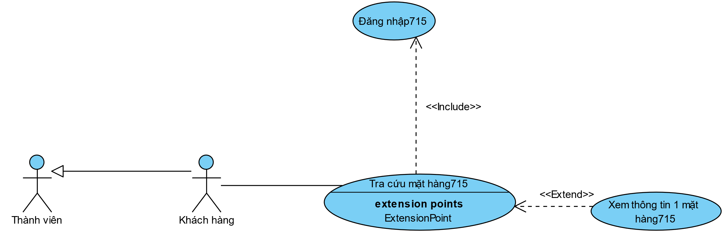

* + UC Xem thông tin 1 mặt hàng715: cho phép người dùng xem thông tin chi tiết của 1 mặt hàng được chọn.
* UC Xem thống kê715:

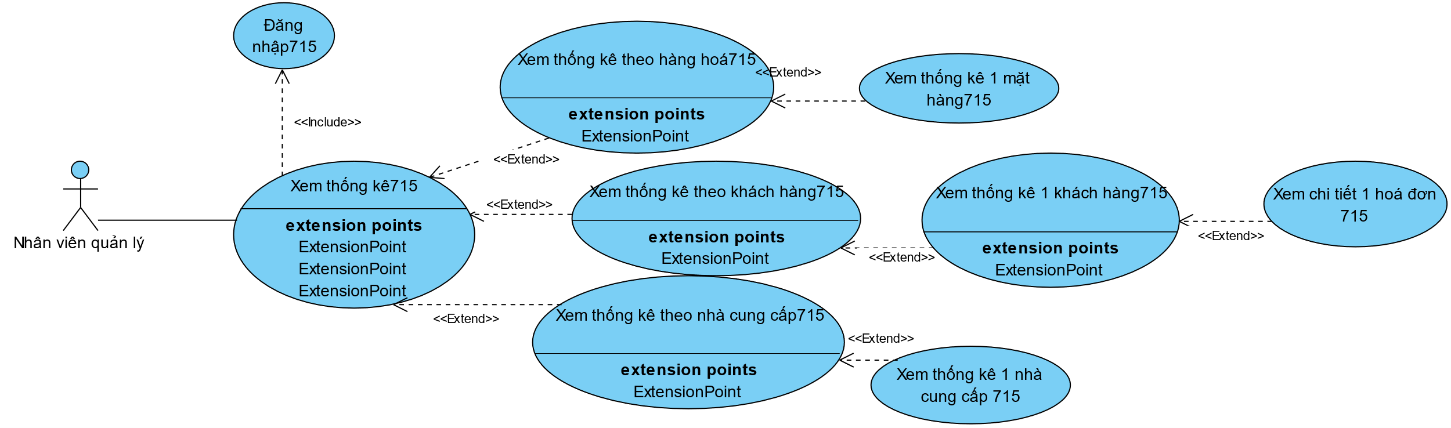

* + UC Xem thống kê mặt hàng715: Cho phép xem thống kê theo danh sách tất cả mặt hàng.
  + UC Xem thống kê 1 mặt hàng715: cho phép xem thông kê chi tiết về một mặt hàng được chọn
  + UC Xem thống kê theo khách hang 715: cho phép xem thống kê theo danh sách tất cả các khách hàng
  + UC Xem thống kê 1 khách hàng715: cho phép xem thống kê chi tiết về một khách hàng được chọn
  + UC Xem thống kê theo nhà cung cấp715: cho phép xem thống kê danh sách tất cả các nhà cung cấp
  + UC Xem thống kê một nhà cung cấp715: cho phép xem thống kê chi tiết về một nhà cung cấp
  + UC xem chi tiết 1 hoá đơn715: cho phép xem thống kê chi tiết về một hoá đơn của khách hàng

1. **Trích lớp thực thể**
2. Mô tả hệ thống

* Hệ thống là trang web hỗ trợ quản lý thông tin, quy trình bán hàng trực tuyến của một cửa hàng. Trong đó khách hàng có thể đăng ký thành viên, tra cứu thông tin mặt hàng, đặt mua hàng trực tuyến, tra cứu thông tin hoá đơn. Nhân viên quản lý được phép nhập mặt hàng từ nhà cung cấp, quản lý thông tin mặt hàng: thêm, sửa, xoá thông tin mặt hàng. Xem các loại báo cáo thống kê theo thời gian: thống kê theo hàng nhập, hàng xuất, thống kê doanh thu theo khách hàng, thông kê hàng nhập theo nhà cung cấp. Quản lý thông tin nhà cung cấp: chỉnh sửa thông tin, thêm, xoá thông tin nhà cung cấp. Nhân viên bán hàng được phép duyệt hoá đơn, in hoá đơn và giao cho nhân viên giao hàng.

1. Trích các danh từ xuất hiện

* Các danh từ liên quan đến người: thành viên, khách hàng, nhân viên quản lý, nhân viên bán hàng, nhân viên giao hàng
* Các danh từ liên quan đến vật: cửa hàng, nhà cung cấp, mặt hàng, hàng trong kho, hàng xuất, hàng nhập, hoá đơn
* Các danh từ liên quan đến thông tin: báo cáo thống kê, thông tin hàng hoá, thông tin nhà cung cấp, thông tin khách hàng, thông tin hoá đơn, thời gian.

1. Lựa chọn các danh từ làm thực thể hoặc thuộc tính

* Các danh từ liên quan đến người:
  + Thành viên -> lớp ThanhVien715(trừu tượng): họ tên, tên đăng nhập, mật khẩu, số điện thoại, email, địa chỉ, ngày sinh.
  + Nhân viên -> lớp NhanVien715(trừu tượng): kế thừa lớp ThanhVien715, có thêm vị trí.
  + Nhân viên quản lý -> lớp NVQuanLy715: kế thừa lớp NhanVien715
  + Nhân viên bán hàng -> lớp NVBanHang715: kế thừa lớp NhanVien715
  + Nhân viên giao hàng -> lớp NVGiaoHang715: kế thừa lớp NhanVien715
  + Khách hàng -> lớp KhachHang715: kế thừa lớp ThanhVien715
* Các danh từ liên quan đến vật:
  + Của hàng -> CuaHang715: ten, địa chỉ
  + Nhà cung cấp -> lớp NhaCungCap715: tên, địa chỉ
  + Mặt hàng -> lớp MatHang715(trừu tượng): tên, mô tả
  + Mặt hàng trong ko -> lớp HangTrongKho715: kế thừa lớp MatHang715, có thêm: giá niêm yết, số lượng
  + Mặt hàng nhập -> lớp HangNhap715: giá nhập, số lượng nhập
  + Mặt hàng xuất -> lớp HangXuat715: giá xuất, số lượng xuất
  + Hoá đơn -> lớp HoaDonXuat715: ngày đặt hàng, ngày xuất
  + Hoá đơn nhập -> lớp HoaDonNhap715: ngày nhập hàng
  + Thống kê khách hàng -> lớp TKKhachHang715
  + Thống kê mặt hàng -> lớp TKMatHang715

1. Xác định mối quan hệ giữa các bảng

* Một khách hàng có nhiều hoá đơn -> quan hệ giữa KhachHang715 và HoaDonXuat715 là 1-n
* Một hoá đơn có thể có nhiều mặt hàng, một mặt hàng có thể được mua nhiều lần -> quan hệ giữa HoaDonXuat715 và MatHang715 là n – n -> lớp HangXuat715 kết nối giữa một MatHang715 và một HoaDonXuat715
* Một nhà cung cấp có thể cung cấp nhiều lần -> quan hệ giữa NhaCungCap715 và HoaDonNhap715 là 1 – n
* Một hoá đơn nhập có nhiều hàng hoá, một hàng hoá có thể nhập được nhiều lần -> quan hệ giữa HoaDonNhap715 và MatHang715 là n – n -> lớp HangNhap715 kết nối giữa một HoaDonNhap715 và một MatHang715

1. Xác định quan hệ đối tượng giữa các thực thể

* KhachHang715 là nằm trong HoaDonXuat715
* HoaDonXuat715 và MatHang715 liên kết tạo ra một HangNhap715 duy nhất
* NhaCungCap715 nằm trong HoaDonNhap715
* HoaDonNhap715 và MatHang715 liên kết tạo ra một HangXuat715 duy nhất
* Các lớp KhachHang715, NhanVien715 kế thừa từ lớp ThanhVien715
* Các lớp NVGiaoHang715, NVBanHang715, NVQuanLy715 kế thừa từ lớp NhanVien715
* Lớp TkKhachHang715 kế thừa lớp KhachHang715
* Lớp TKMatHang715 kế thừa lớp MatHang715
* Lớp TKNhaCungCap715 kế thừa lớp NhaCungCap715

Sơ đồ lớp thực thể:

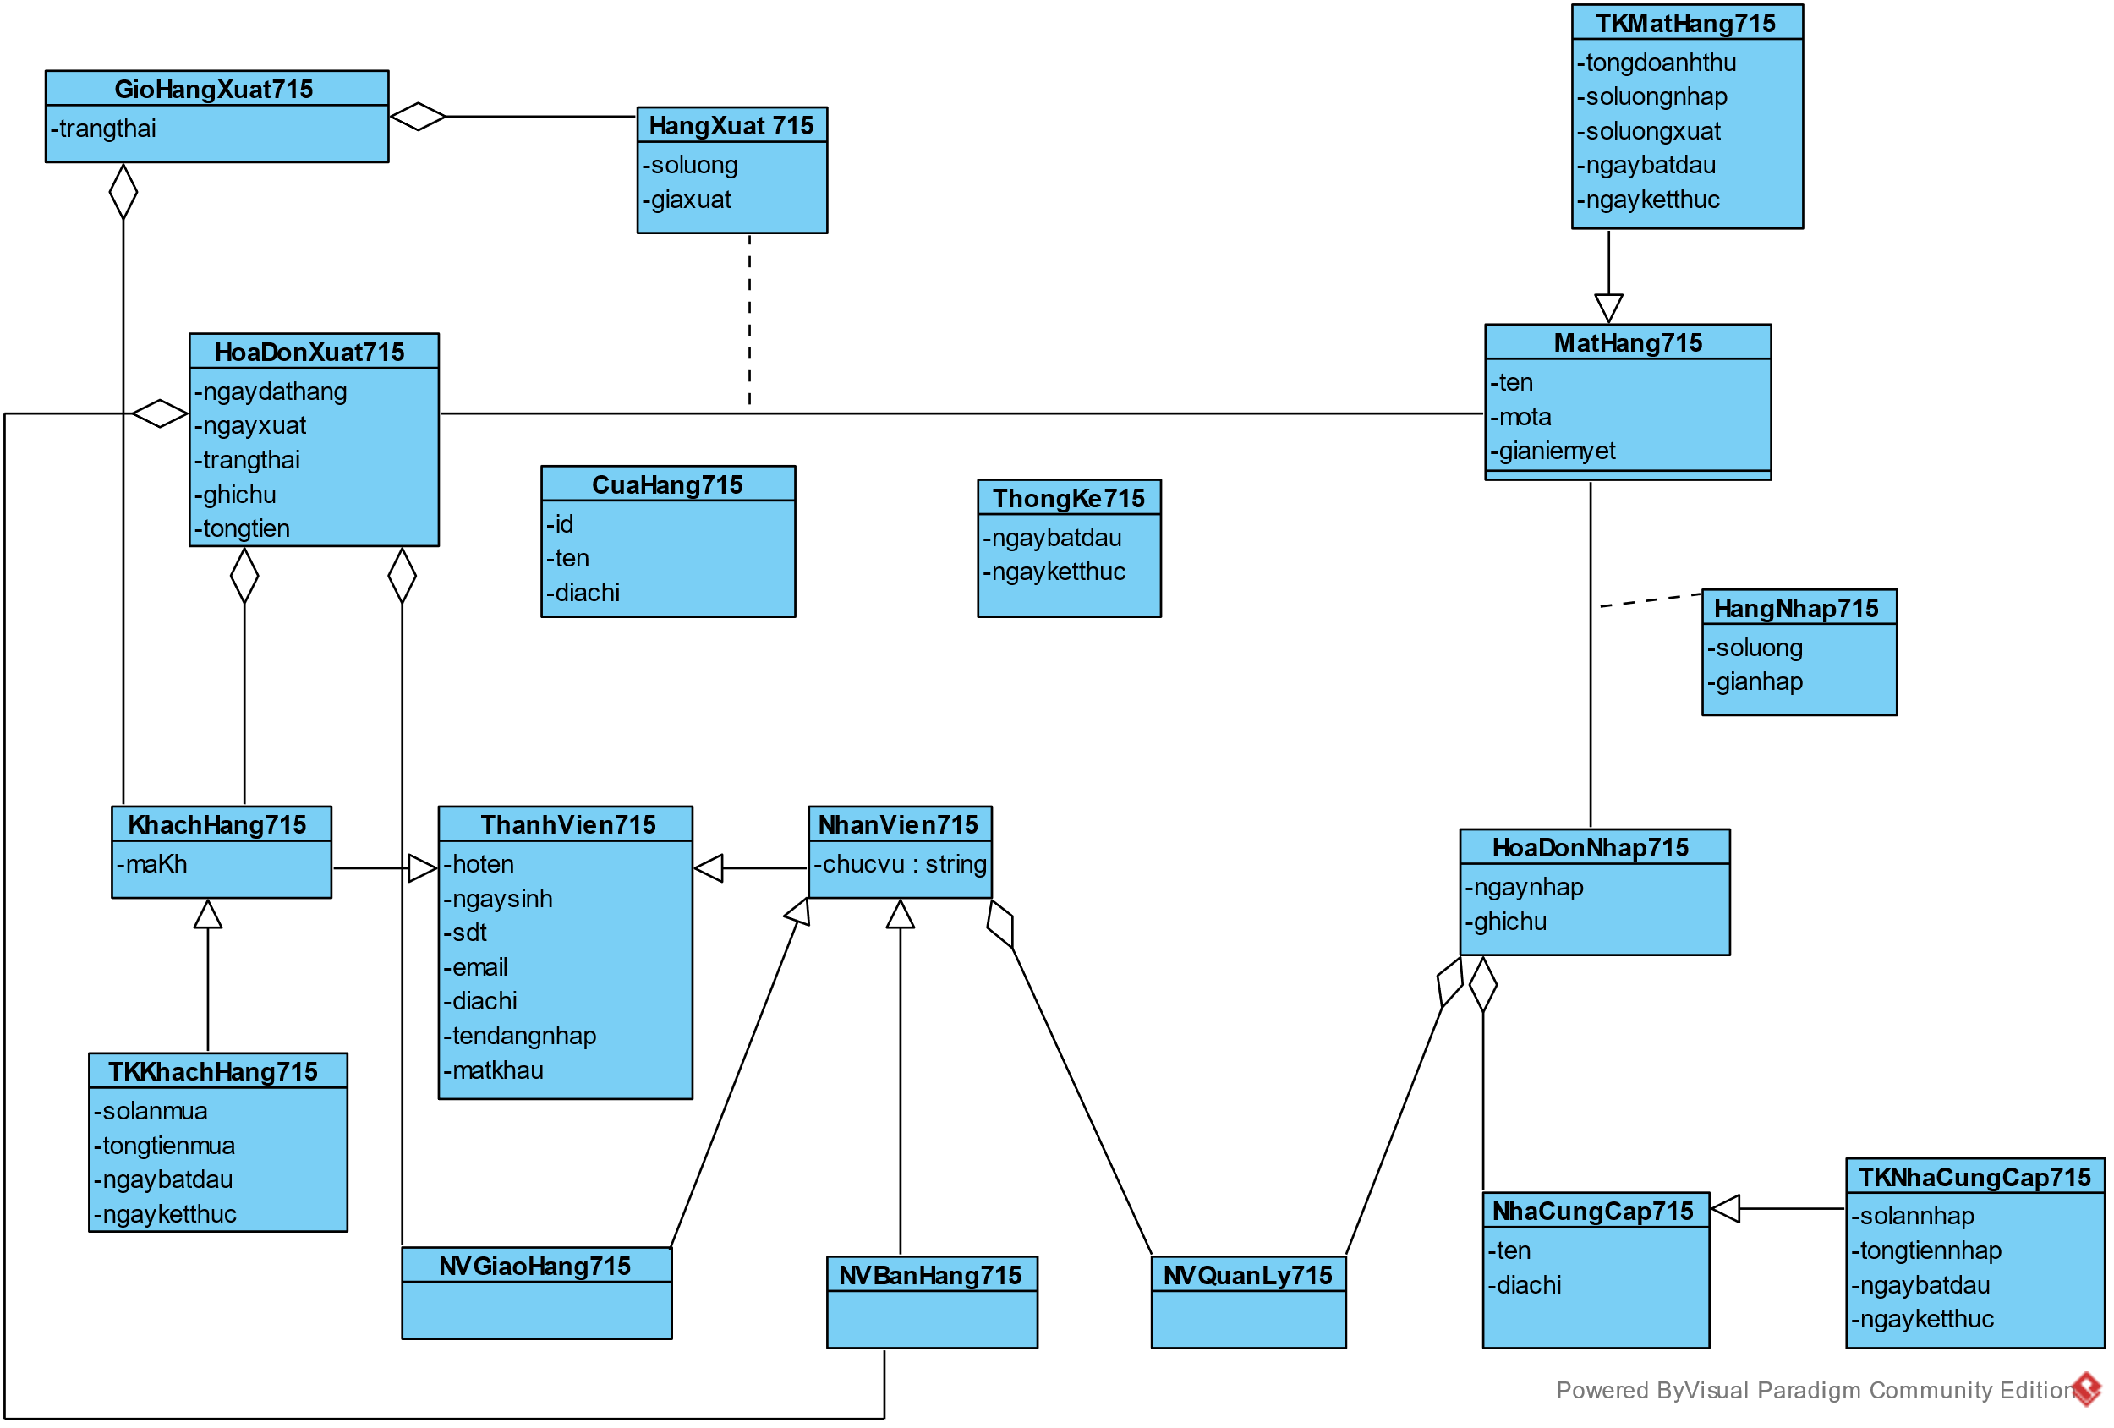

1. **Thiết kế biểu đồ lớp module**
2. Phần tích tĩnh modul tìm kiếm mặt hàng

* Bước 1: ban đầu, giao diện chính của khách hàng -> đề xuất lớp GDChinhKH có:
  + Menu tìm mặt hàng: kiểu submit
* Bước 2: giao diện tìm kiếm mặt hàng hiện ra -> đề xuẩt lớp GDTimKiemMH có:
  + Input: nhập tên mặt hàng
  + Submit: nút tìm kiếm
* Bước 3: giao diện danh sách mặt hàng được tìm kiếm hiện ra -> đề xuất lớp GDDanhSachMH có:
  + Output: danh sách mặt hàng
  + Submit: danh sách mặt hàng
* Để có danh sách mặt hàng tìm kiếm hiện lên, cần xử lý bên dưới hệ thống:
  + Tìm các mặt hàng có tên chứa tên được nhập
  + Input: Tên mặt hàng được khách hàng tìm kiếm
  + Output: Danh sách mặt hàng
  + Đề xuất phương thức: getMHTheoTen(string), gán cho lớp MatHang715
* Bước 4: giao diện thông tin chi tiết một mặt hàng hiện ra -> đề xuất lớp GDChiTietMH có:
  + Ouput: thông tin mặt hàng: tên, mô tả, giá niêm yết
  + Submit: thêm vào giỏ hàng
* Để hiển thị thông tin chi tiết mặt hàng, cần xử lý bên dưới hệ thông:
  + Tìm thông tin chi tiết mặt hàng
  + Input: mặt hàng
  + Output: thông tin chi tiết mặt hàng: tên, mô tả, giá, số lượng
  + Đề xuất phương thức getMHTheoId(int), gán cho lớp MatHang715

Biểu đồ lớp cho modul tìm kiếm mặt hàng:

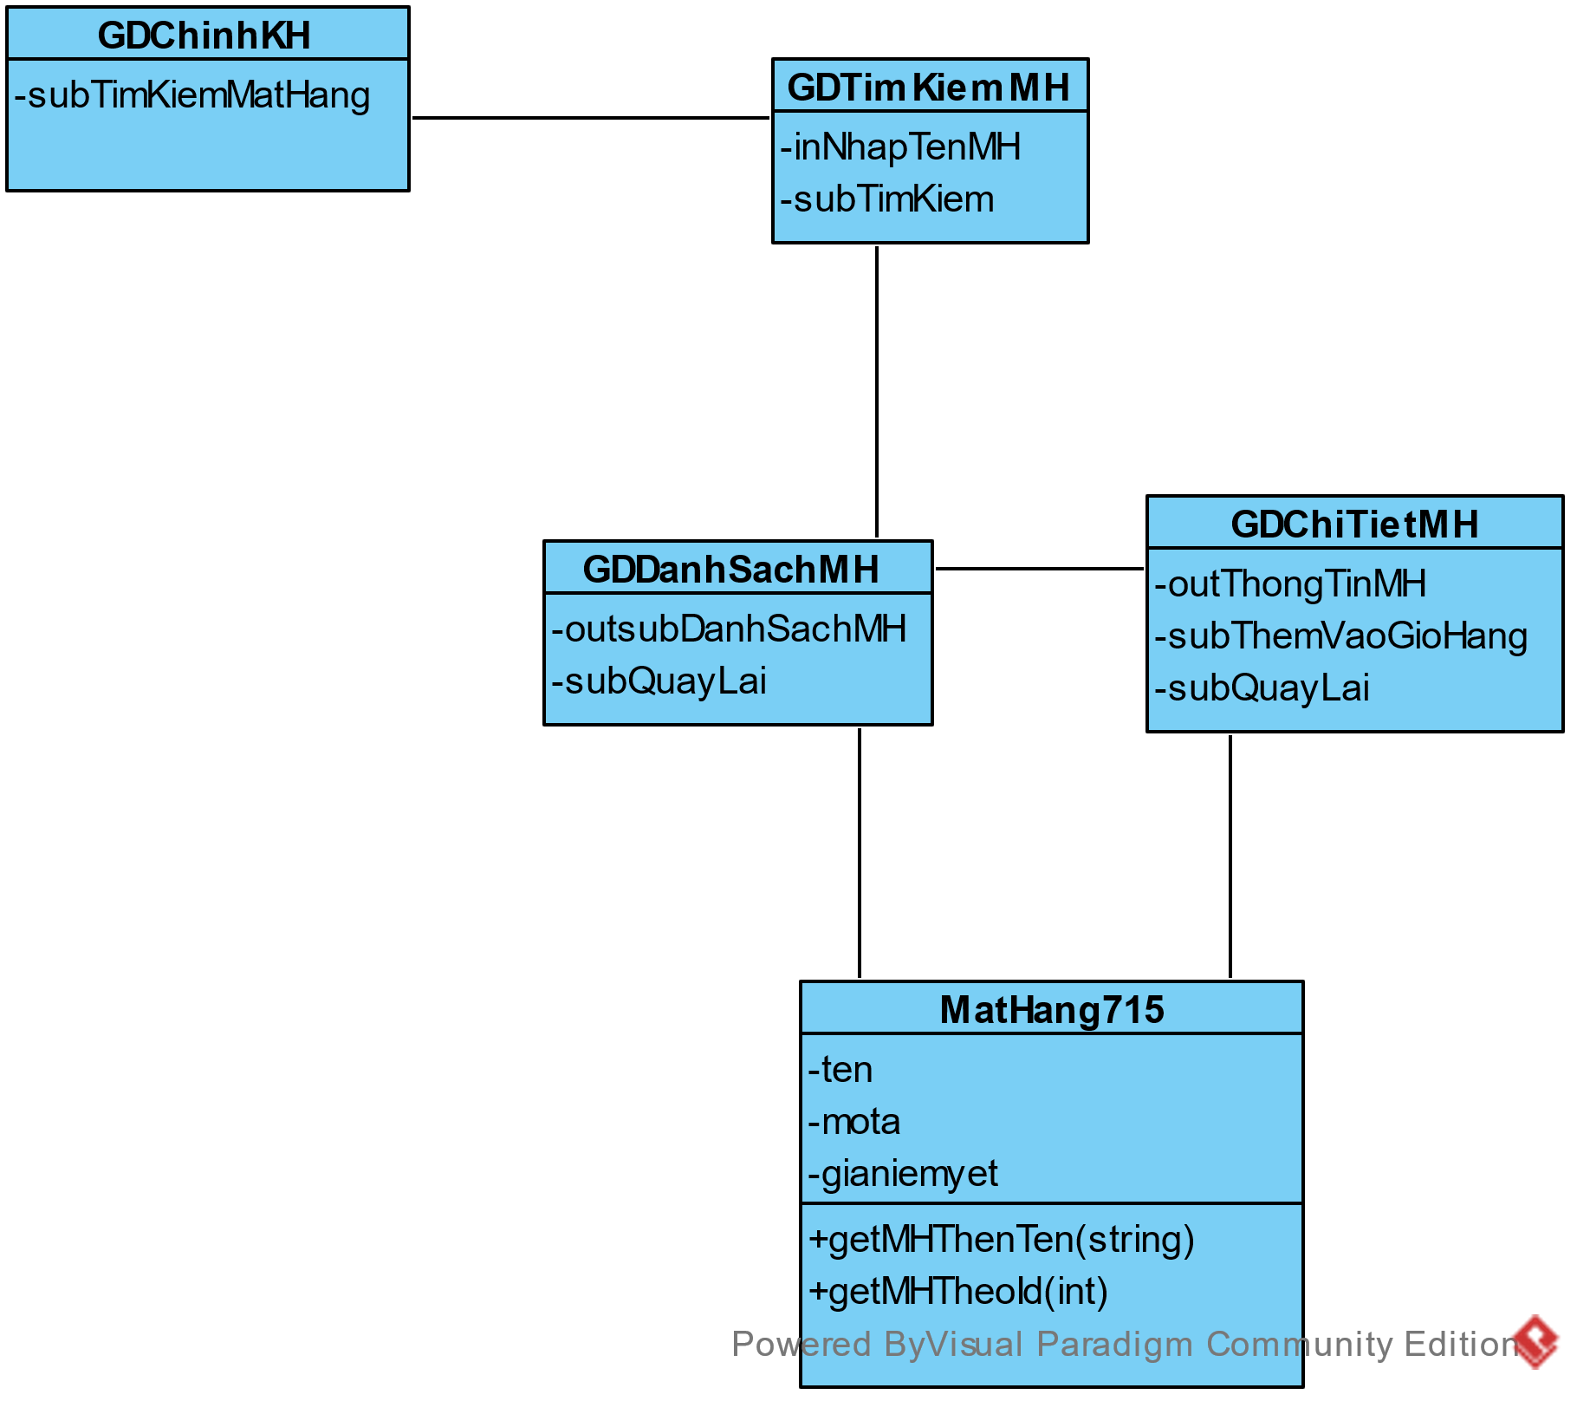

1. Phân tích tĩnh lớp module thống kê khách hàng theo doanh thu

* Bước 1: giao diện chính của nhân viên quản lý -> đề xuất lớp GDChinhNVQL có:
* Submit: Menu xem thống kê báo cáo
* Bước 2: Giao diện danh sách các loại thống kê hiện lên -> đề xuất lớp GDDanhSachTK có:
  + Input: thống kê khách hàng, thống kê mặt hàng, thống kê nhà cung cấp
  + Submit: tiếp tục, quay lại
* Bước 3: Giao diện thống kê khách hàng -> đề xuất lớp GdDanhSachTKKH có:
  + Input: ngày bắt đầu, ngày kết thúc
  + Submit: Xem thống kê, quay lại
* Output, submit: danh sách khách hàng
* Để có danh sách khách hàng, cần xử lý dưới hệ thống:
  + Lấy danh sách doanh thu của mỗi khách hàng theo mốc thời gian
  + Input: ngày bắt dầu, ngày kết thúc
  + Output: danh sách hoá đơn của mỗi khách hàng.
  + Đề xuất phương thức getTKTheoKH(ThongKe715)
* Bước 4: Giao diện thông tin hoá đơn chi tiết những lần mua theo ngày bắt đầu và kết thúc được chọn 1 khách hàng hiện ra -> đề xuất lớp GdChiTietTKKH có:
  + Output, submit: sanh sách những lần khách hàng đã mua hàng
  + Submit: quay lại
* Đề có danh sách hoá đơn những lần mua của 1 khách hàng theo ngày đã chọn, cần xử lý dưới hệ thống:
  + Lấy danh sách hoá đơn những lần mua của khách hàng theo mốc thới gian
  + Input: ngày bắt đầu, ngày kết thúc
  + Output: danh sách những lần mua của khách hàng
  + Đề xuất phương thức getTKTheoIdKH(id: int, ThongKe715)
* Bước 5: giao diện thông tin chi tiết 1 hoá đơn hiện ra -> đề xuất lớp GDChiTietHD có:
  + Output: thông tin chi tiết hoá đơn
  + Submit: quay lại
* Để có thông tin chi tiết hoá đơn, cần xử lý dưới hệ thống:
  + Lấy thông tin chi tiết hoá đơn
  + Input: id hoá đơn
  + Output: thông tin chi tiết hoá đơn
  + Đề xuất phương thức getHDTheoId(id: int)

Biểu đồ lớp mudle:

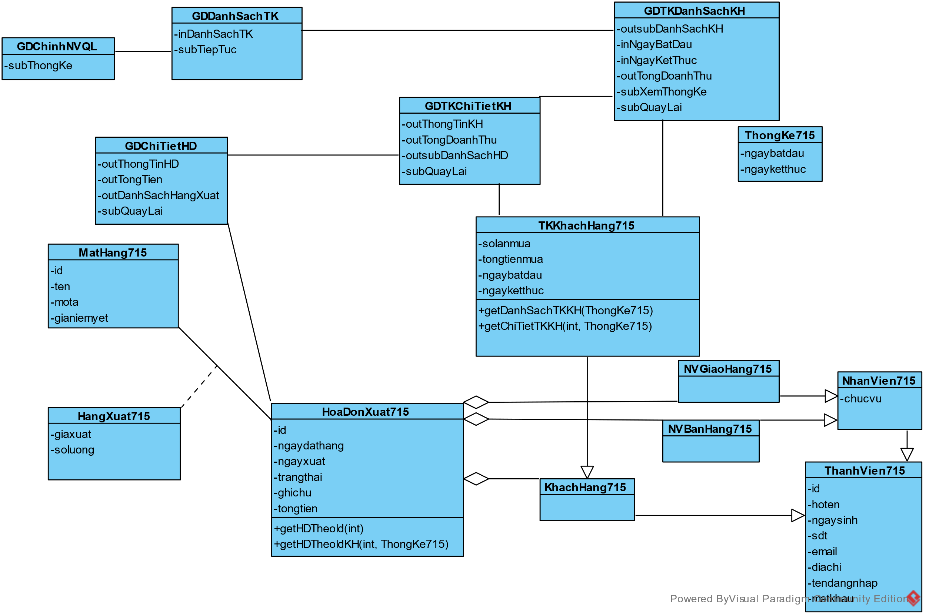

1. **Biểu đồ trạng thái cho module**
2. Module tìm kiếm mặt hàng

* Từ gian diện chính của khách hàng, nếu chức năng tìm kiếm mặt hàng được chọn thì chuyển sang giao diện tìm kiếm mặt hàng
* Từ gian diện tìm kiếm mặt hàng, sau khi nhập tên mặt hàng, click button tìm kiếm, hệ thống chuyển sang giao diện danh sách mặt hàng.
* Từ giao diện danh sách mặt hàng, nếu click vào một mặt hàng, hệ thống chuyển sang giao diện thông tin chi tiết một mặt hàng.
* Tất cả các giao diện, nếu chọn quay lại hệ thống sẽ quay lại giao diện trước đấy.

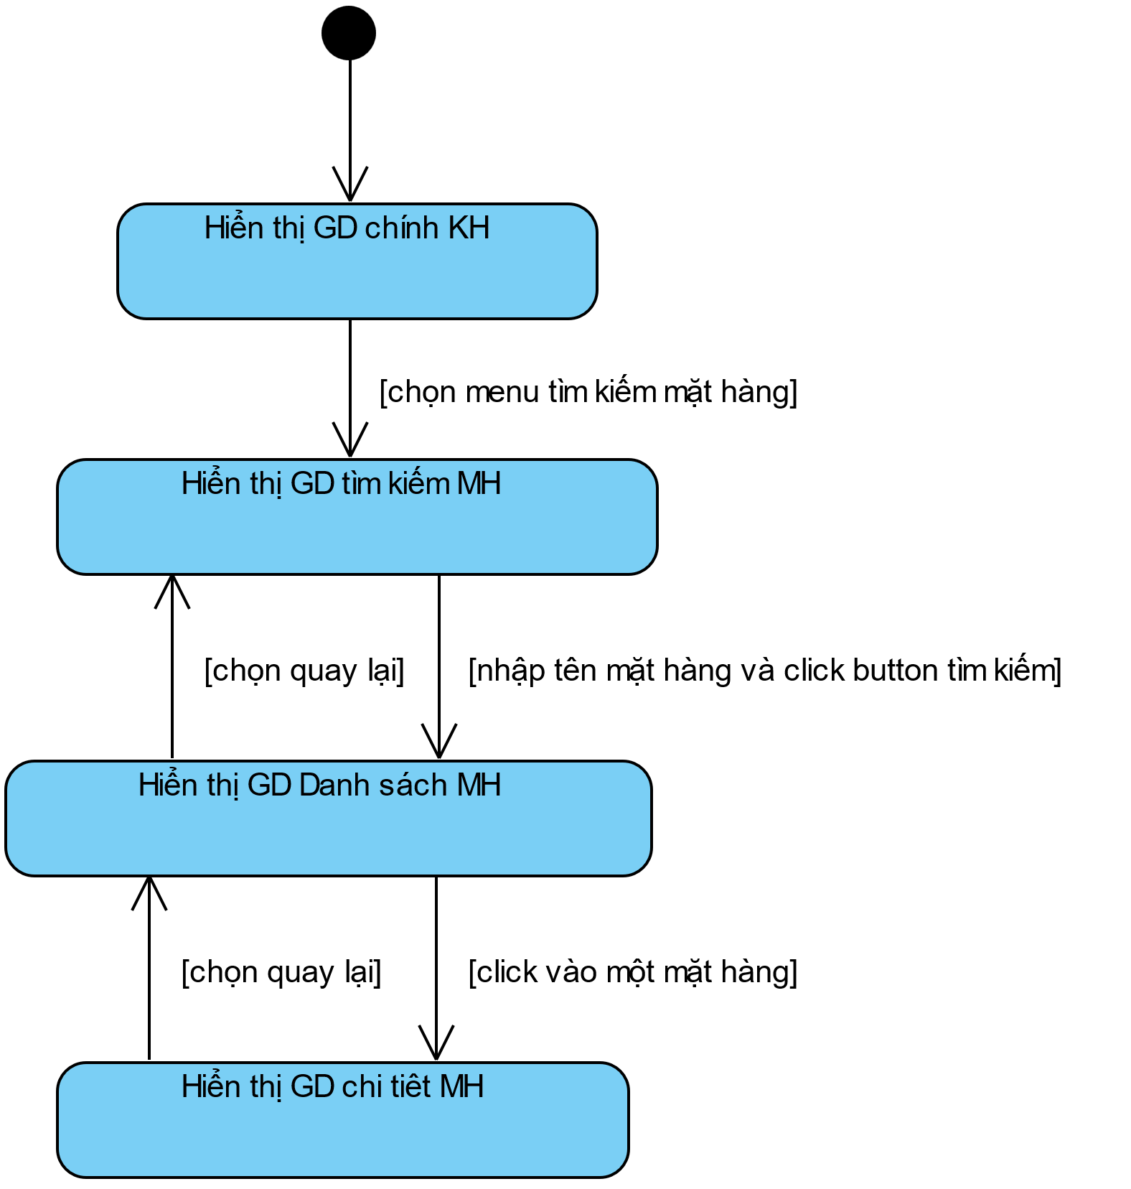

1. Module xem thống kê khách hàng theo doanh thu

* Từ gian diện chính của nhân viên quản lý, nếu chức năng thống kê được lựa chọn, hệ thống chuyển sang gia o diện danh sách thống kê
* Từ giao diện danh sách thống kê, sau thi chọn loại thống kê khách hàng theo doanh thu, click vào nút tiếp tục, hiển thị giao diện danh sách khách hàng theo doanh thu nhưng chưa có thông tin
* Từ giao diện danh sách khách hàng theo doanh thu, sau khi chọn khoảng thời gian, click xem thống kê, hiển thị giao diện danh sách khách hàng theo doanh thu, có thông tin hiển thị
* Từ gian diện danh sách khách hàng, click vào một khách hàng, hiển thị giao diện chi tiết các hoá đơn của khách hàng trong khoảng thời gian được chọn
* Từ gian diện chi tiết khách hàng, click vào một hoá đơn của khách hàng, hệ thống chuyển giao giao diện chi tiết hoá đơn.
* Tất cả các giao diện, nếu chọn quay lại hệ thống sẽ quay lại giao diện trước đấy.

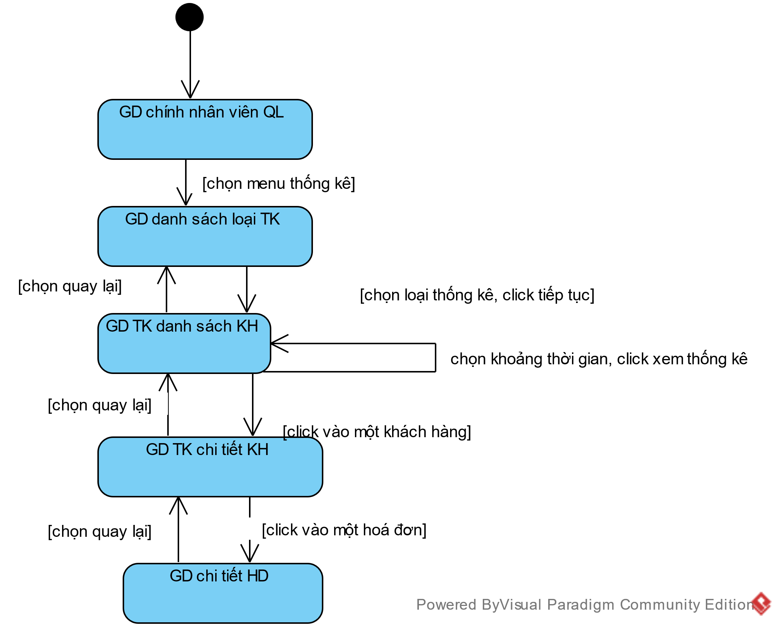

1. **Scenarior version 2.0 – biểu đồ giao tiếp**
2. Modul tìm kiếm mặt hàng
3. Tại giao diện chính của khách hàng, sau khi đăng nhập, chọn menu tìm kiếm mặt hàng
4. Lớp GDChinhKH gọi lớp GDTimKiemMH
5. Lớp GDTimKiemMH hiển thị cho khách hàng
6. Khách hàng nhập tên mặt hàng và click button tìm kiếm
7. Lớp GDTimKiemMH gọi lớp GDDanhSachMH
8. Lớp GDDanhSachMH gọi lớp MatHang715 yêu cầu tìm các mặt hàng có tên chứa mặt hàng được nhập
9. Lớp MatHang715 tìm các mặt hàng có tên chứa mặt hàng được nhập
10. Lớp MatHang715 trả lại kết quả cho lớp GDDanhSachMH
11. Lớp GDDanhSachMH hiển thị lên cho khách hàng
12. Khách hàng click vào một mặt hàng
13. Lớp GDDanhSachMH gọi lớp GDChiTietMH
14. Lớp GDChiTietMH gọi lớp MatHang715 yêu cầu lấy thông tin chi tiết mặt hàng được chọn
15. Lớp MatHang715 tìm kiếm mặt hàng theo id mặt hàng được chọn
16. Lớp MatHang715 trả lại kết quả cho lớp GDChiTietMH
17. Lớp GDChiTietMH hiển thị lên cho khách hàng.

Biểu đồ giao tiếp:

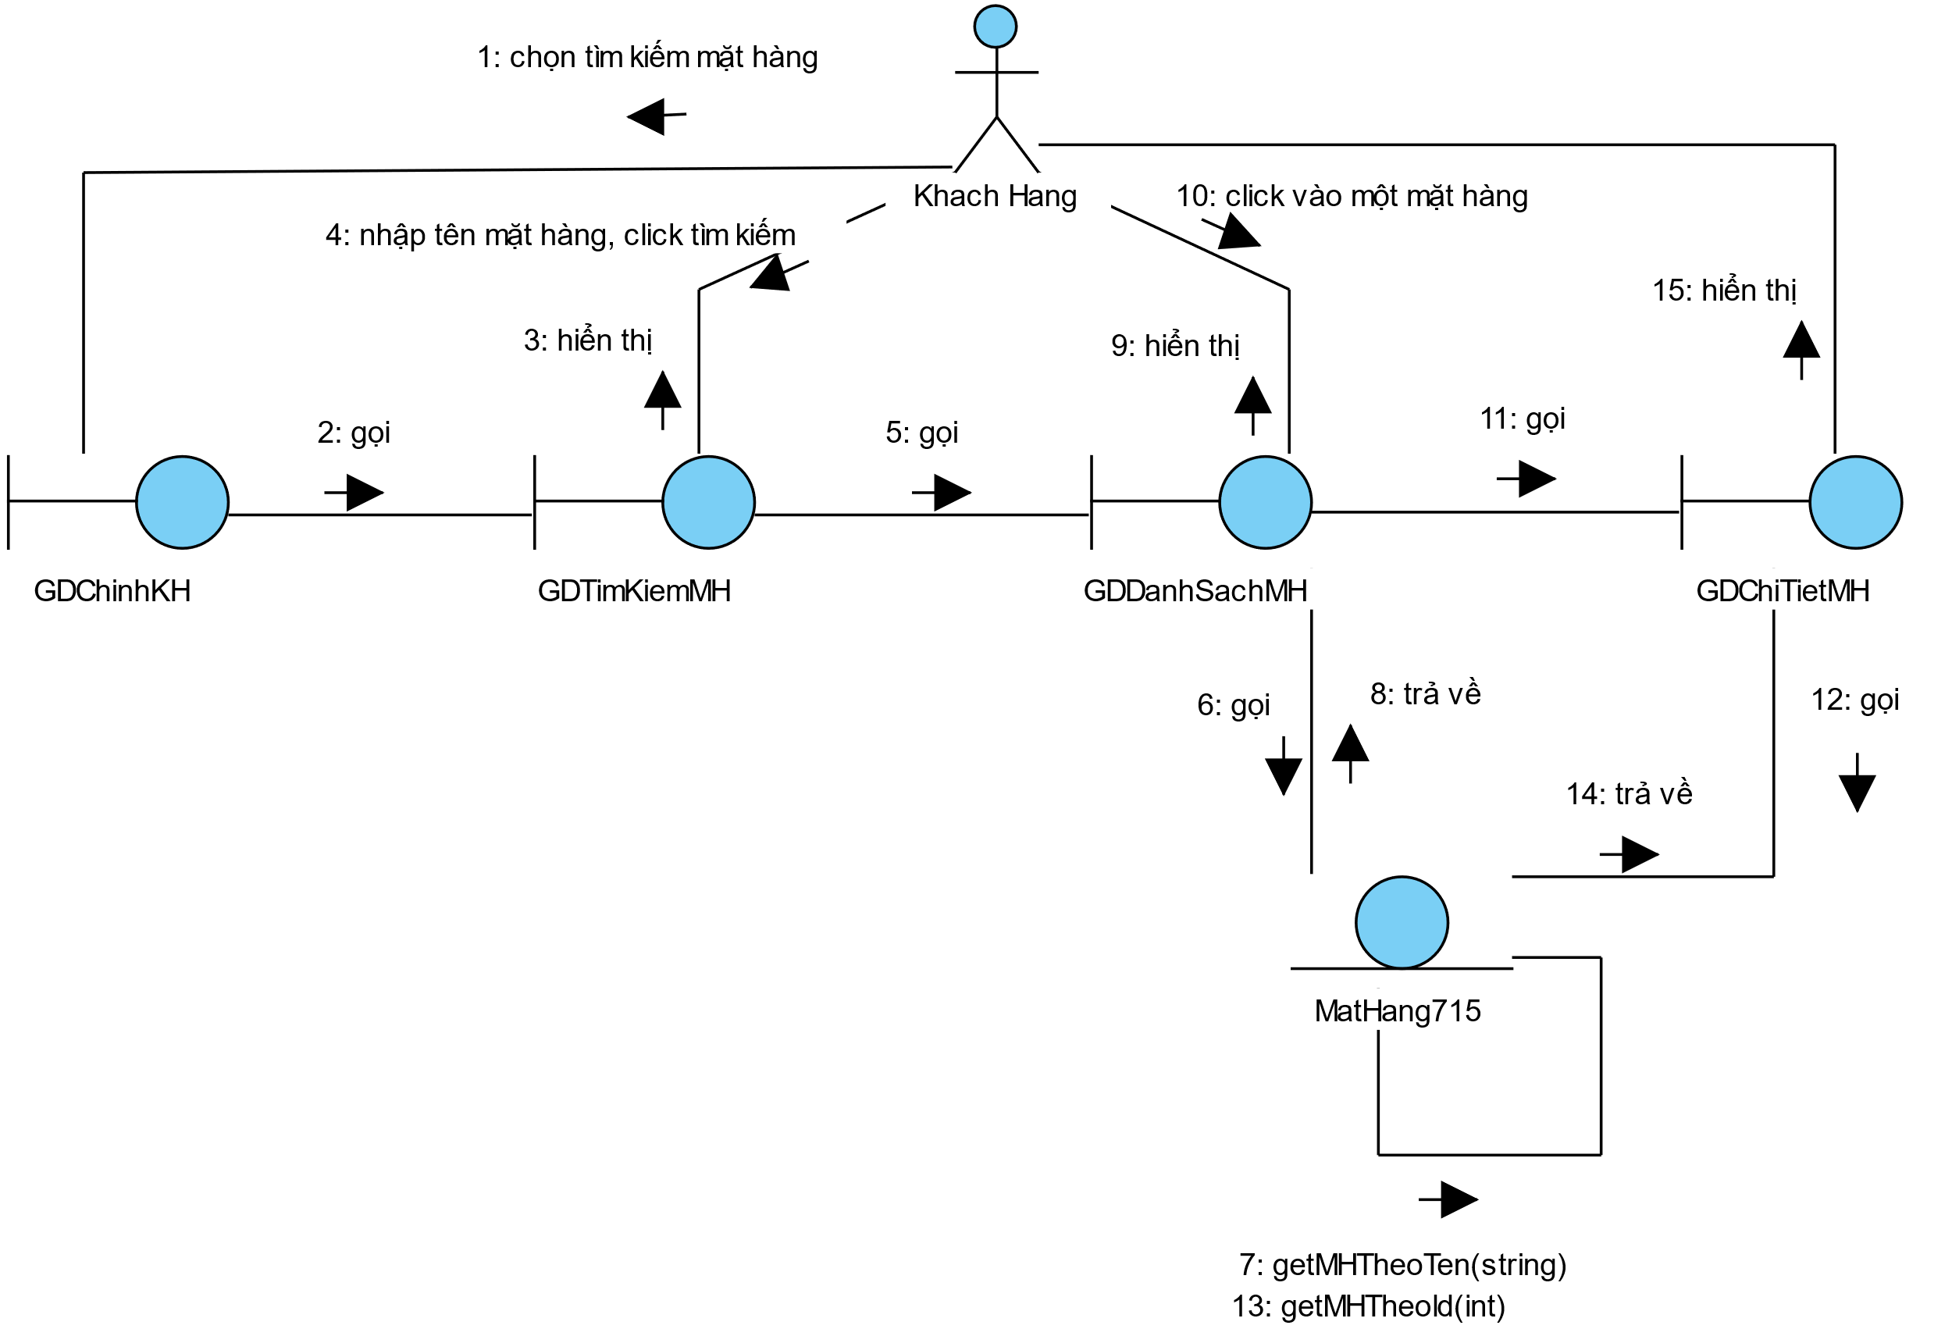

b. Mudule thống kê khách hàng theo doanh thu

1. Tại giao diện chính của nhân viên quản lý, sau khi đăng nhập, chọn menu thống kê
2. Lớp GDChinhNVQL gọi lớp GDDanhSachTK
3. Lớp GDDanhSachTK hiển thị lên cho nhân viên quản lý
4. Nhân viên quản lý chọn loại thống kế khách hàng theo doanh thu
5. Lớp GDDanhSachTK gọi lớp GDDanhSachTKKH
6. Lớp GDDanhSachTKKH hiển thị lên cho nhân viên quản lý
7. Nhân viên chọn khoảng thời gian, click xem thống kê
8. Lớp GDDanhSachTKKH gọi lớp TKKhachHang715 yêu cầu tìm kiếm doanh thu của từng khách hàng trong khoảng thời gian được chọn
9. Lớp TKKhachHang715 tìm kiếm doanh thu của tất cả khách hàng trong khoảng thời gian được chọn
10. Lớp TKKhachHang715 trả lại kết quả cho lớp GDDanhSachTKKH
11. Lớp GDDanhSachTKKH hiển thị lên cho nhân viên quản lý
12. Nhân viên quản lý click vào một khách hàng
13. GDDanhSachTKKH gọi lớp GDChiTietTKKH
14. Lớp GDChiTienTKKH gọi lớp HoaDonXuat715 yêu cầu lấy tất cả hoá đơn của khách hàng được chọng trong khoảng thời gian được chọn
15. Lớp HoaDonXuat715 tìm các hoá đơn của khách hàng trong khoảng thời gian được chọn
16. Lớp HoaDonXuat715 trả lại kết quả cho lớp GdChiTietTKKH
17. Lớp GDChiTietTKKH gọi lớp TKKhachHang715 yêu cầu lấy thông tin thống kê khách hàng trong khoảng thời gian được chọn
18. Lớp HoaDonXuat715 lấy thông tin danh sách hoá đơn của khách hàng trong khoảng thới gian được chọn
19. Lớp HoaDonXuat15 trả lại kết quả cho lớp GDChiTietTKKH
20. Lớp GdChiTietTKKH hiển thị lên cho nhân viên quản lý
21. Nhân viên quản lý click vào một hoá đơn
22. GdChiTietTKKH gọi lớp GDChiTietHD
23. Lớp GDChiTietHD gọi lớp HoaDonXuat715 yêu cầu thông tin chi tiêt của hoá đơn được chọn
24. Lớp HoaDonXuat715 tìm kiếm hoá đơn được chọn
25. Lớp HoaDonXuat715 trả lại kết quả cho lớp GDChiTietHD
26. Lớp GDChiTietHD hiển thị lên cho nhân viên quản lý

Biều đồ giao tiếp:

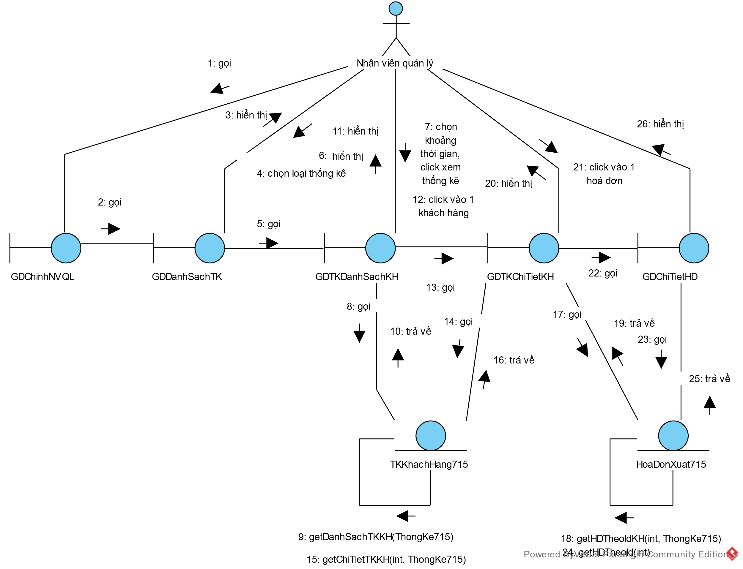

1. **Biểu đồ tuần tự**
   1. Module tìm kiếm mặt hàng

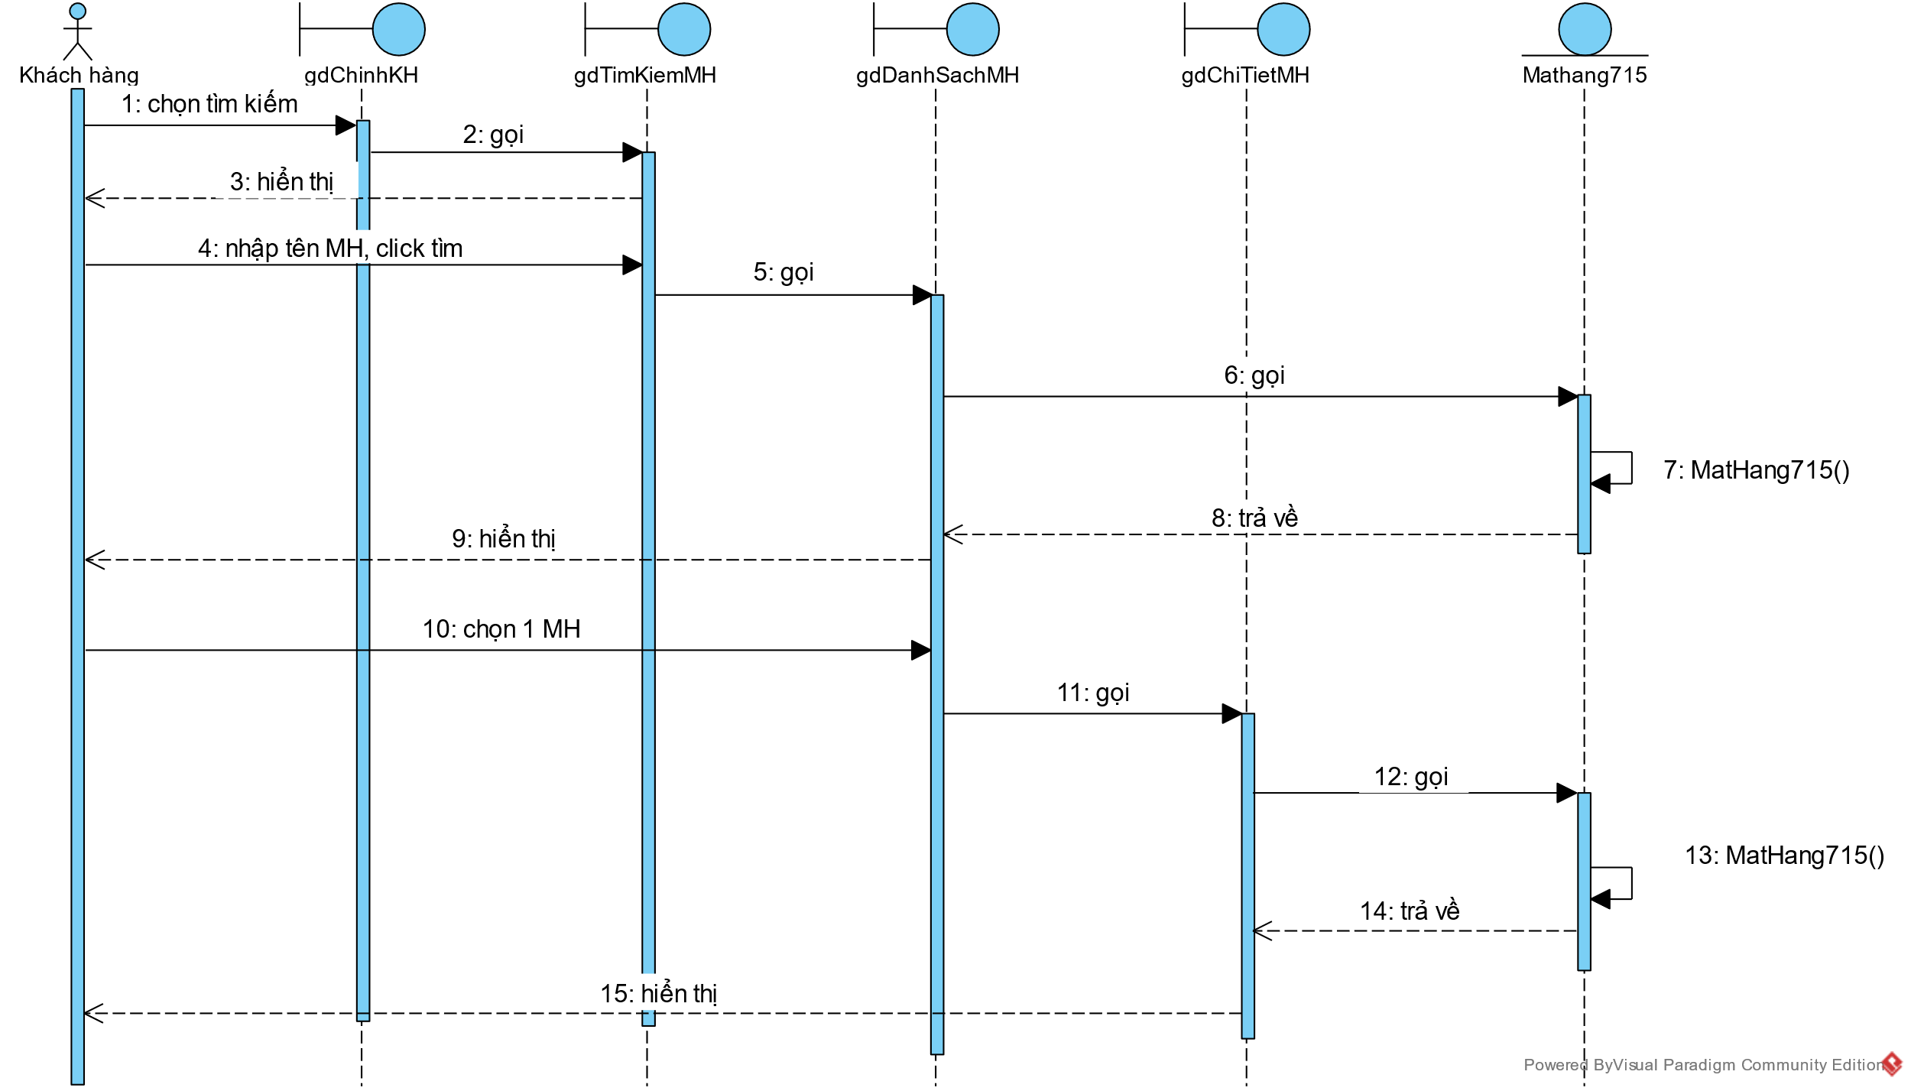

* 1. Module thống kê khách hàng

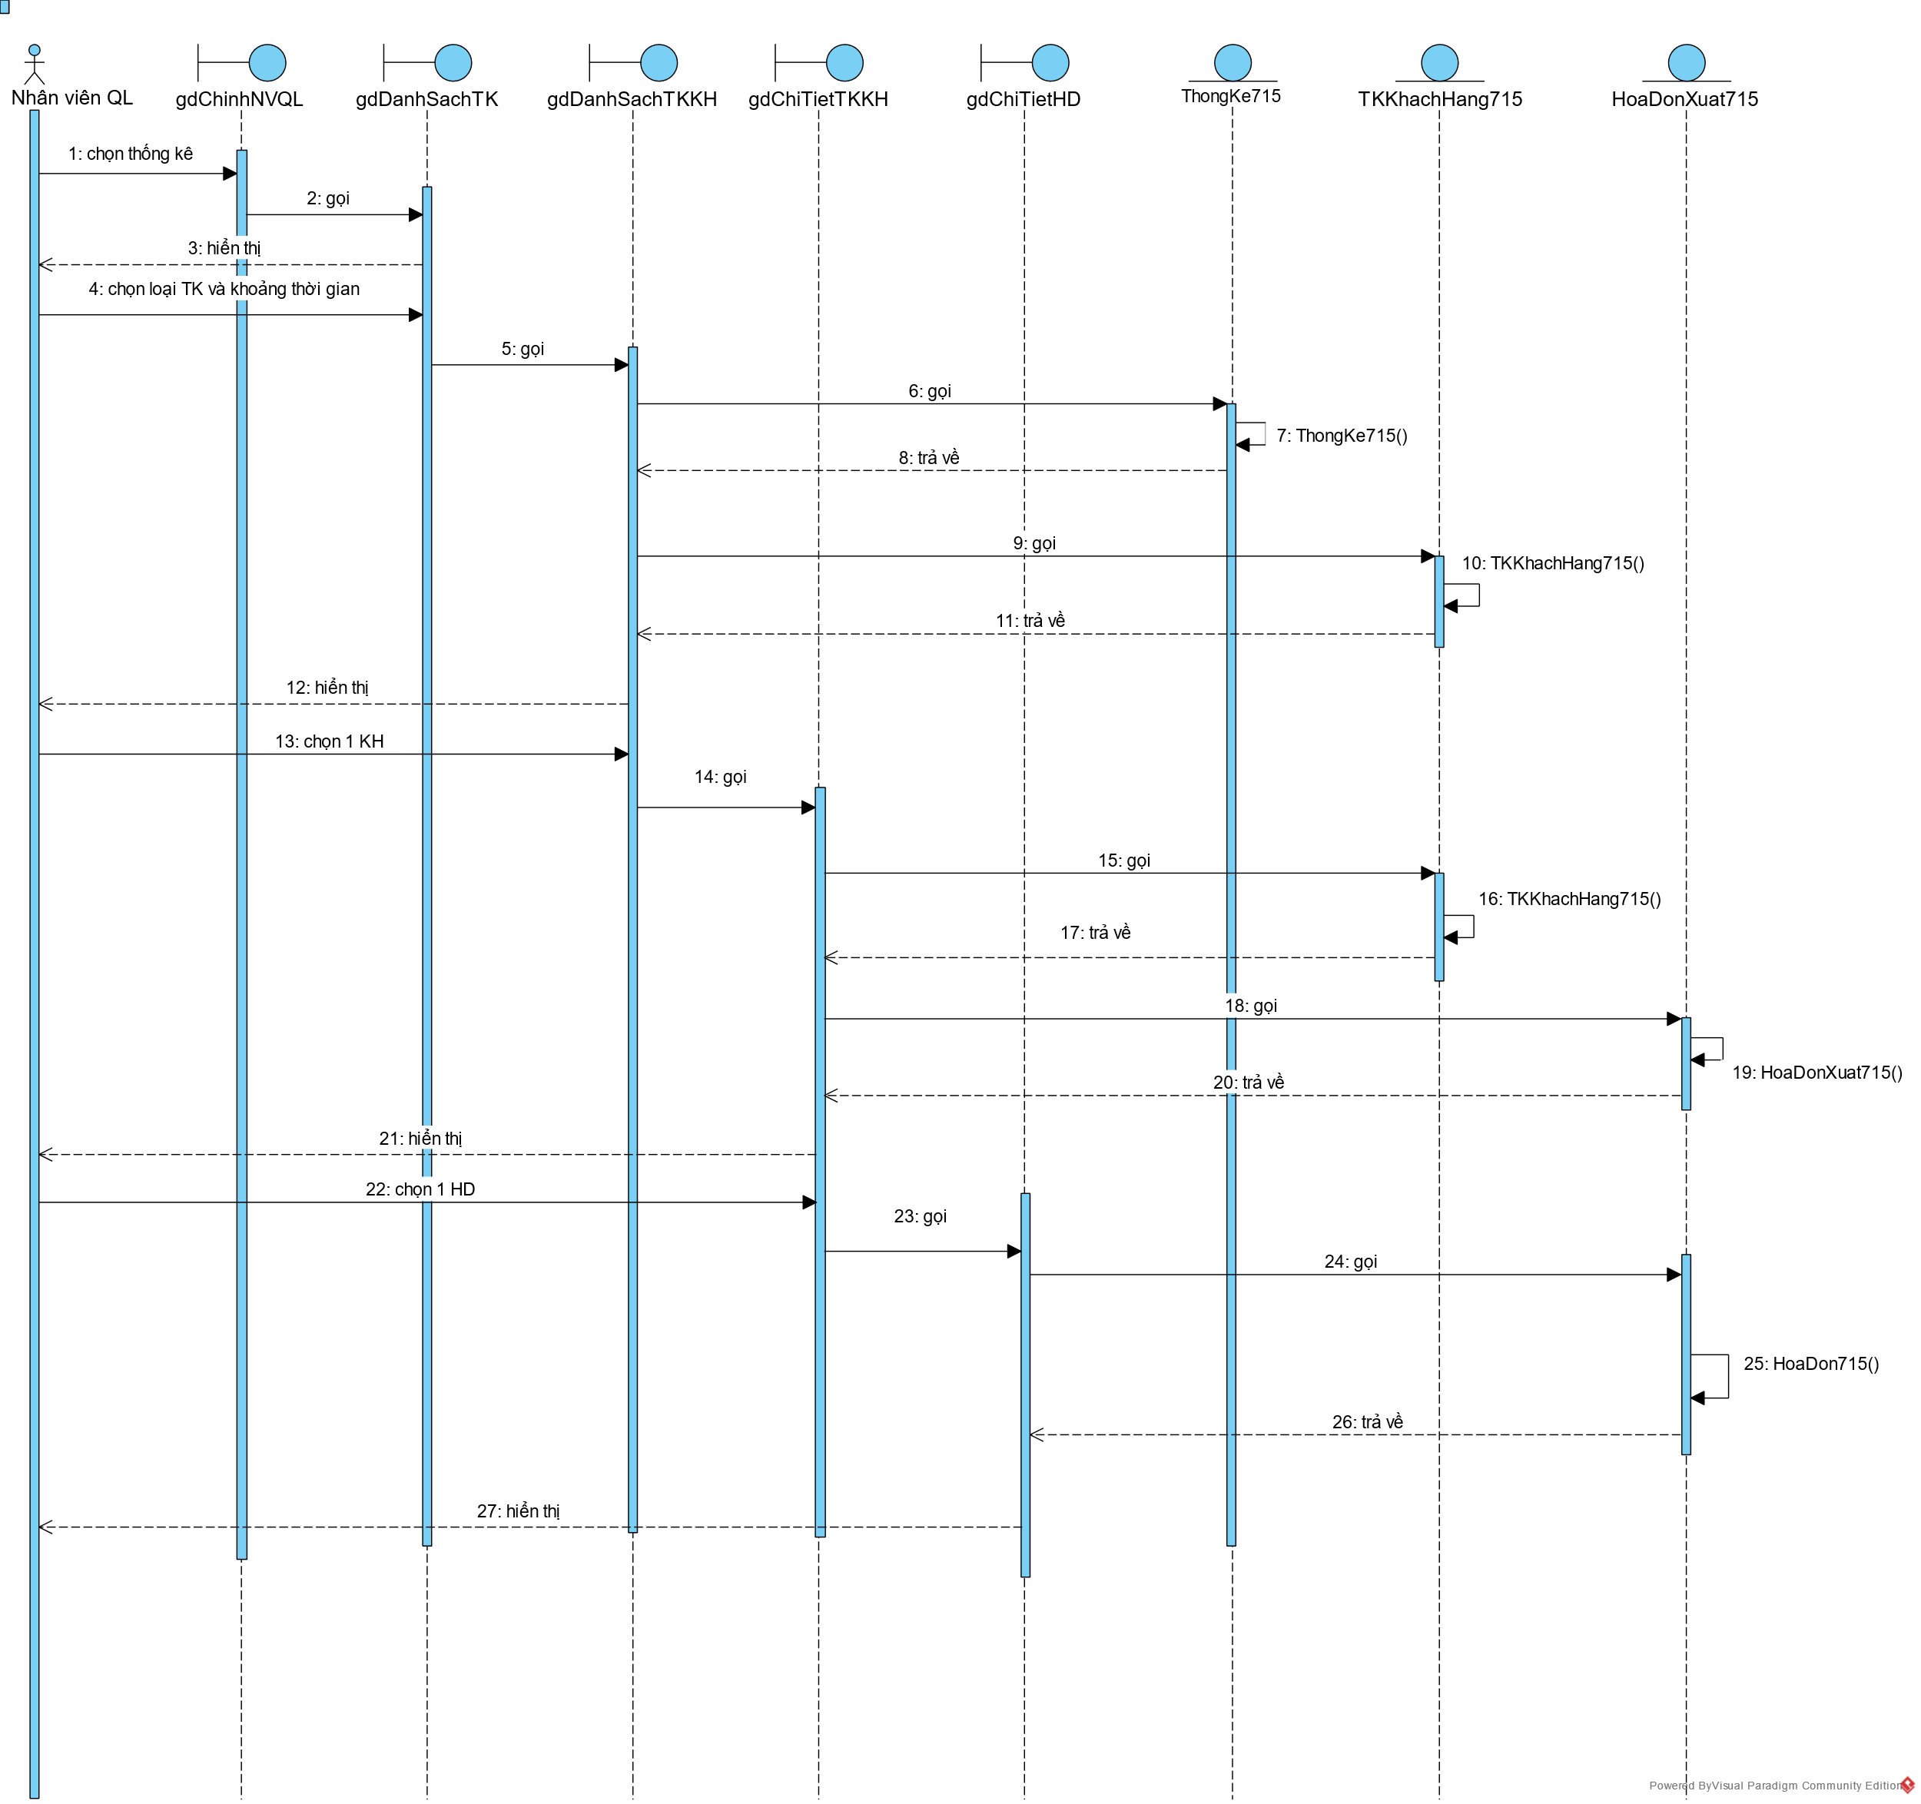

1. **Pha thiết kế**
2. **Sơ đồ lớp thực thể**

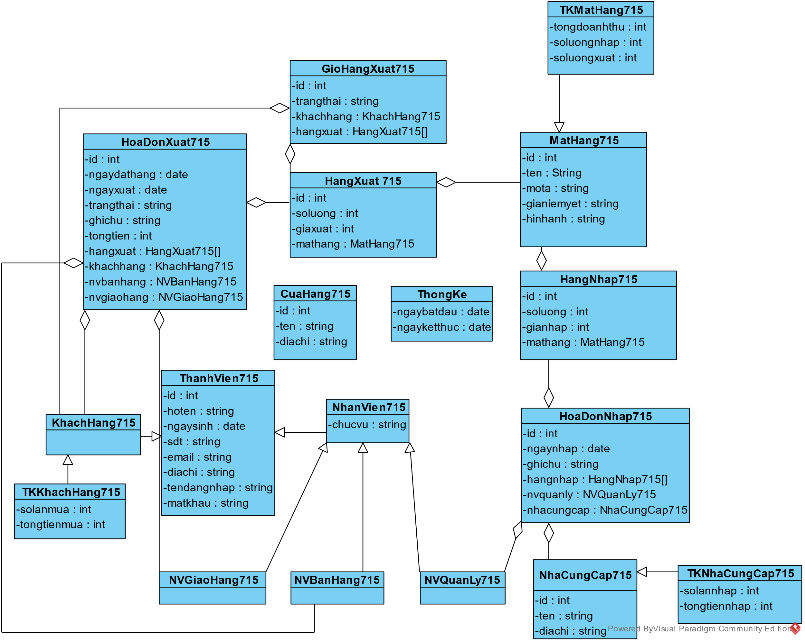

1. **Cơ sở dữ liệu**

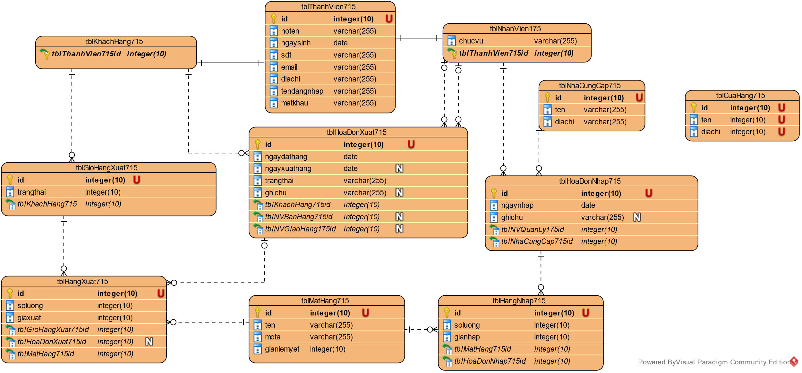

1. **Sơ đồ lớp module**
2. Module tìm kiếm mặt hàng

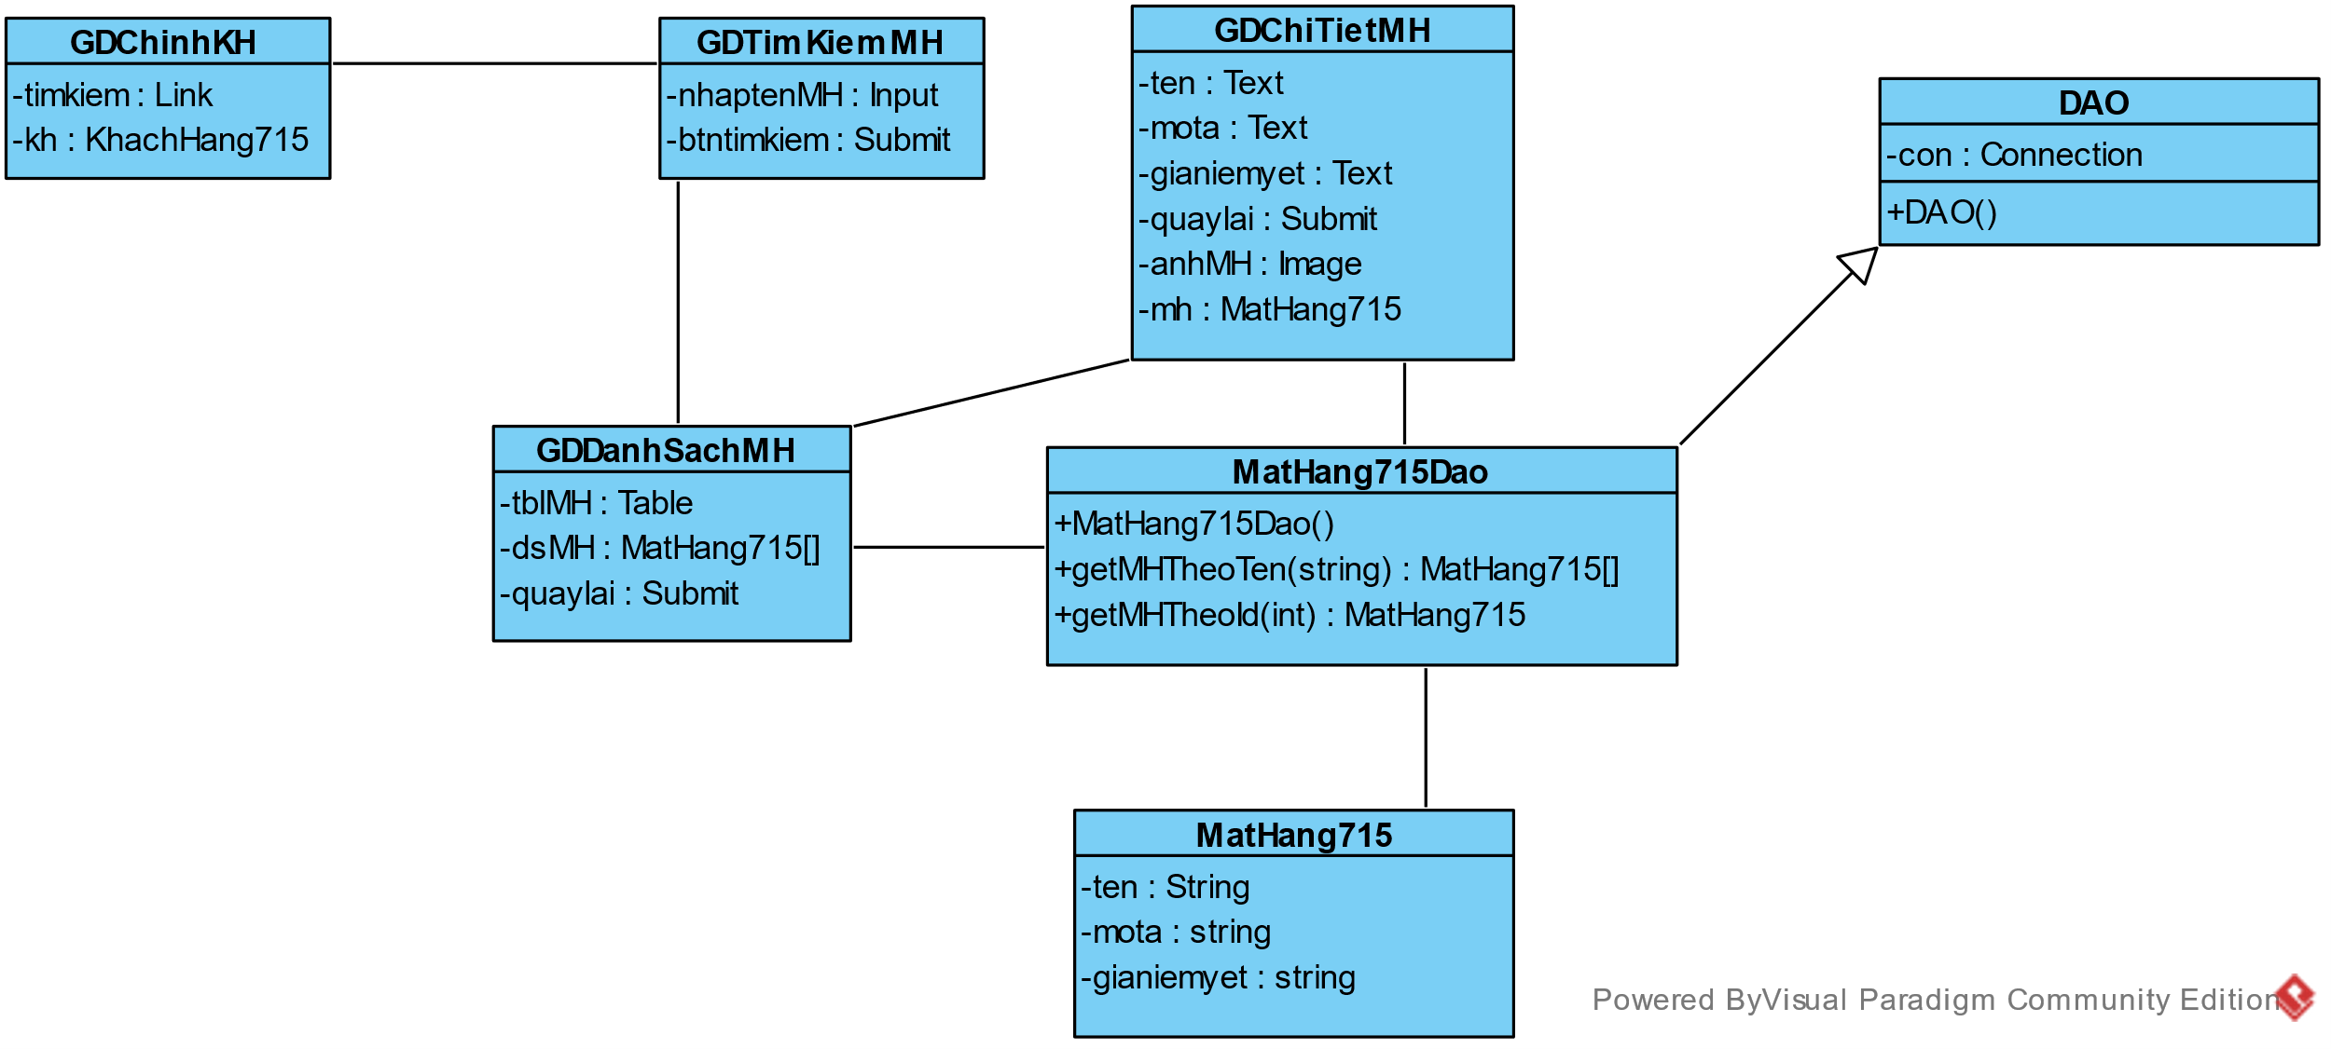

1. Module thống kê khách hàng

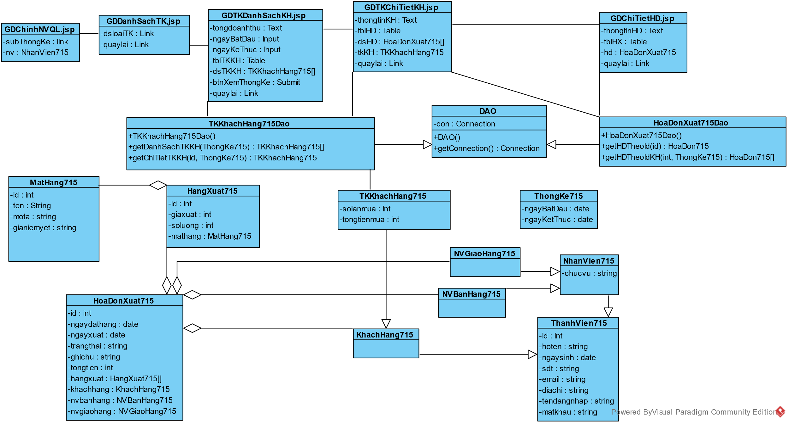

1. **Thiết kế giao diện module**
2. Module tìm kiếm mặt hàng

**Trang chủ khách hàng**

Tìm kiếm mặt hàng

**Nhập tên mặt hàng**

Tìm kiếm

Tìm kiếm

**Danh sách mặt hàng**

|  |  |  |
| --- | --- | --- |
| Mã mặt hàng | Mặt hàng | Giá |
|  |  |  |
|  |  |  |

Quay lại

**Chi tiết mặt hàng**

Tên mặt hàng

Mô tả mặt hàng

Hỉnh ảnh

Giá

Thêm vào giỏ hàng

Quay lại

1. Module thống kê khách hàng

**Trang chủ nhân viên quản lý**

Xem thống kê

**Chọn loại thống kê**

Thống kê nhà cung cấp

Thống kê măt hàng

Thống kê khách hàng

Quay lại

**Danh sách thống kê khách hàng**

**Tổng doanh thu:**

Xem thống kê

Ngày kết thúc

Ngày bắt đầu

|  |  |  |  |  |
| --- | --- | --- | --- | --- |
| Mã khách hàng | Tên khách hàng | Số lần mua | Tổng tiền mua | Chi tiết |
|  |  |  |  |  |
|  |  |  |  |  |

Quay lại

**Chi tiết thống kê khách hàng**

Ngày bắt đầu:

Ngày kết thúc:

Mã khách hàng:

Tên khách hàng:

Số điện thoại:

Địa chỉ

|  |  |  |  |  |  |  |
| --- | --- | --- | --- | --- | --- | --- |
| Mã hoá đơn | Ngày đặt hàng | Ngày xuất hàng | Trạng thái | Ghi chú | Tổng tiền | Chi tiết |
|  |  |  |  |  |  |  |
|  |  |  |  |  |  |  |

Tổng tiền:

Quay lại

**Chi tiết hoá đơn**

Mã hoá đơn:

Ngày đặt hàng:

Ngày xuất hàng:

Trạng thái đơn hàng: đã giao

Nhân viên bán hàng:

Nhân viên giao hàng:

|  |  |  |  |
| --- | --- | --- | --- |
| Mã mặt hàng | Mặt hàng | Số lượng | Giá xuất |
|  |  |  |  |
|  |  |  |  |

Tổng tiền:

Quay lại

1. **Sơ đồ hoạt động**
2. Module tìm kiếm mặt hàng

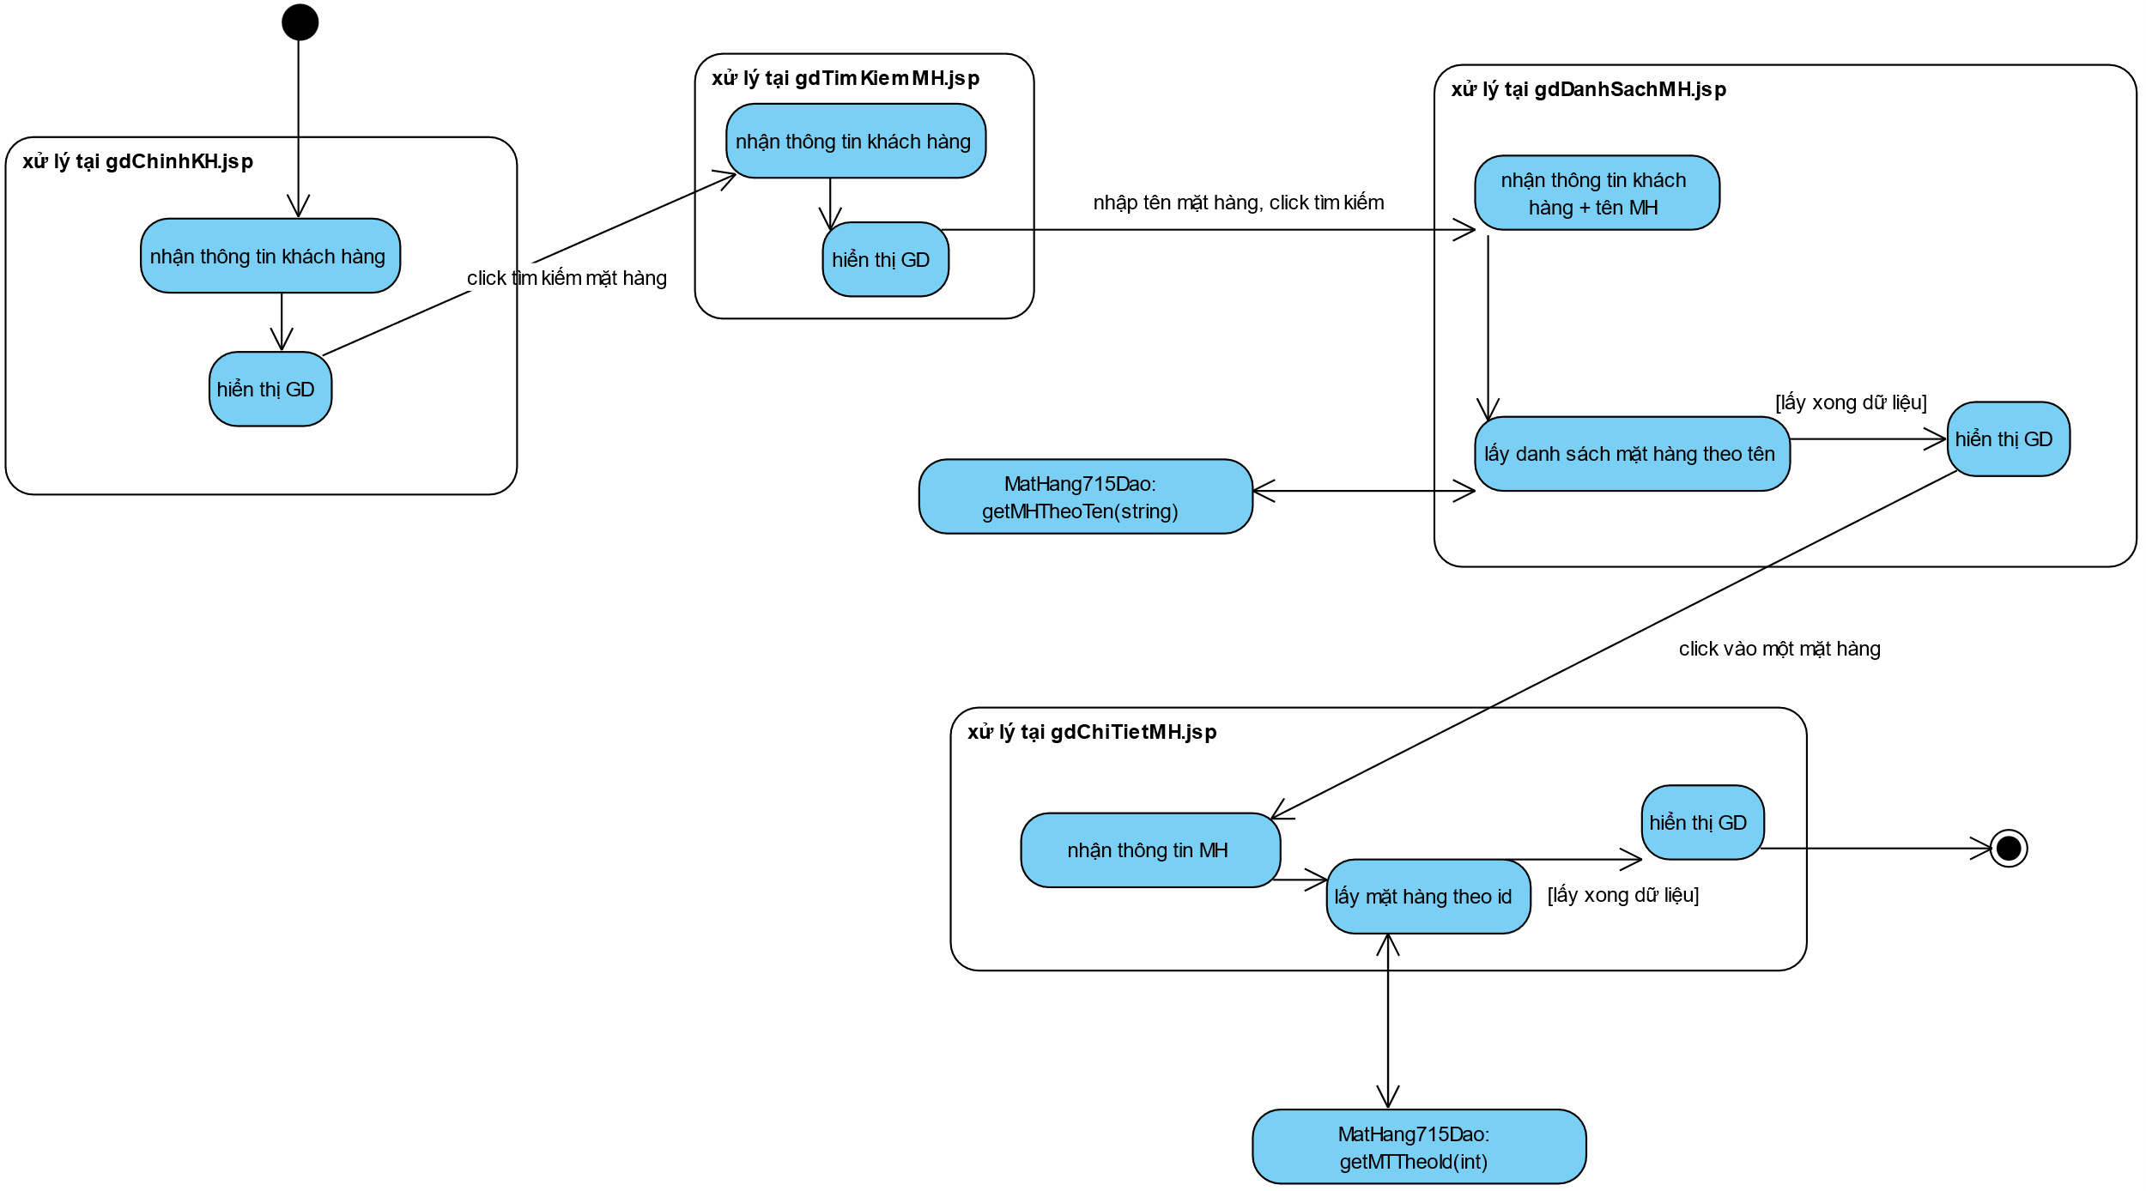

1. Module thống kê khách hàng

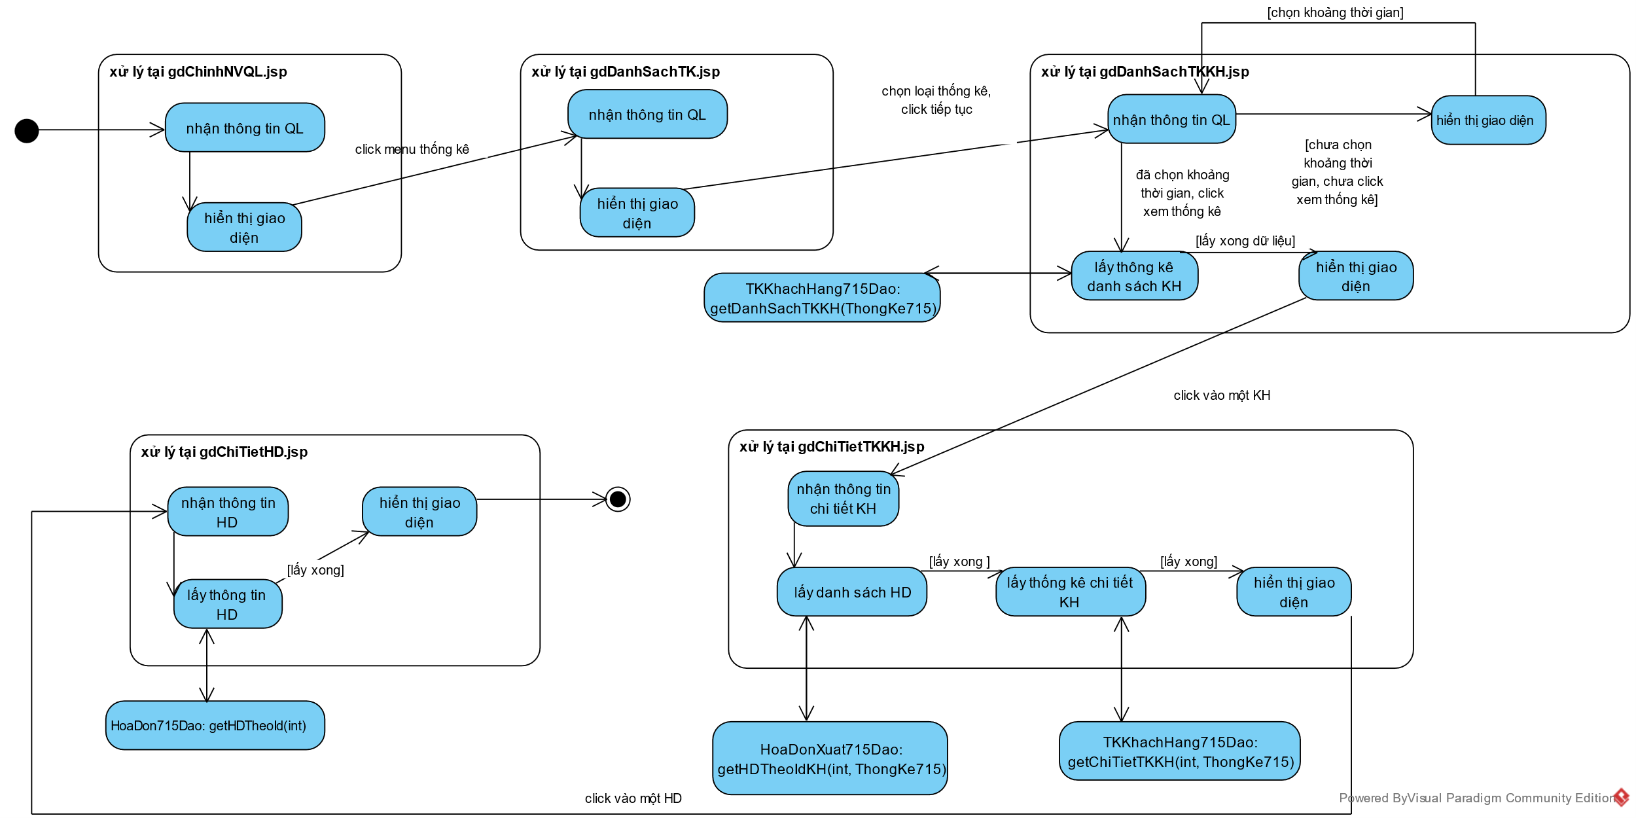

1. **Kịch bản phiên bản 3.0 và biểu đồ tuần tự**
2. Module tìm kiếm mặt hàng
3. Tại giao diện chính của khách hàng, sau khi dăng nhập, khách hàng click chọn chức năng tìm kiếm mặt hàng
4. Trang gdChinhKH.jsp gọi trang gdTimKiemMH.jsp
5. gdTimKiemMH.jsp hiển thị cho khách hàng
6. Khách hàng nhập tên mặt hàng và click tìm kiếm
7. Trang gdTimKiemMH.jsp gọi trang gdDanhSachMH.jsp
8. Trang gdDanhSachMH.jsp gọi lớp MatHangDao yêu cầu tìm danh sách mặt hàng có tên chứa tên được nhập
9. Lớp MatHangDao gọi hàm getMHTheoTen(string)
10. Hàm getMHTheoTen(string) thực hiện và gọi lớp MatHang715 để đóng gọi thông tin
11. Lớp MatHang715 đóng gói thông tin thực thể
12. Lớp MatHang715 trả về kết quả cho hàm getMHTheoTen(string)
13. Hàm getMHTheoTen(string) trả kết quả cho trang gdDanhSachMH.jsp
14. Trang gdDanhSachMH.jsp hiển thị cho khách hàng
15. Khách hàng click vào một mặt hàng
16. Trang gdDanhSachMH.jsp gọi trang gdChiTietMH.jsp
17. Trang gdChiTietMH.jsp gọi lớp MatHang715Dao yêu cầu tìm mặt hàng được chọn theo id
18. Lớp MatHang715Dao gọi hàm getMHTheoId(int)
19. Hàm getMHTheoId(int) thực hiện và gọi lớp MatHang715 để đóng gói thông tin
20. Lớp MatHang715 gọi đóng gói thông tin thực thể
21. Lớp MatHang715 trả lại kết quả cho hàm getMHTheoId(int)
22. Hàm getMHTheoId(int) trả lại kết quả cho trang gdChiTietMH.jsp
23. Trang gdChiTietMH.jsp hiển thị kết quả cho khách hàng.

Biểu đồ tuần tự:

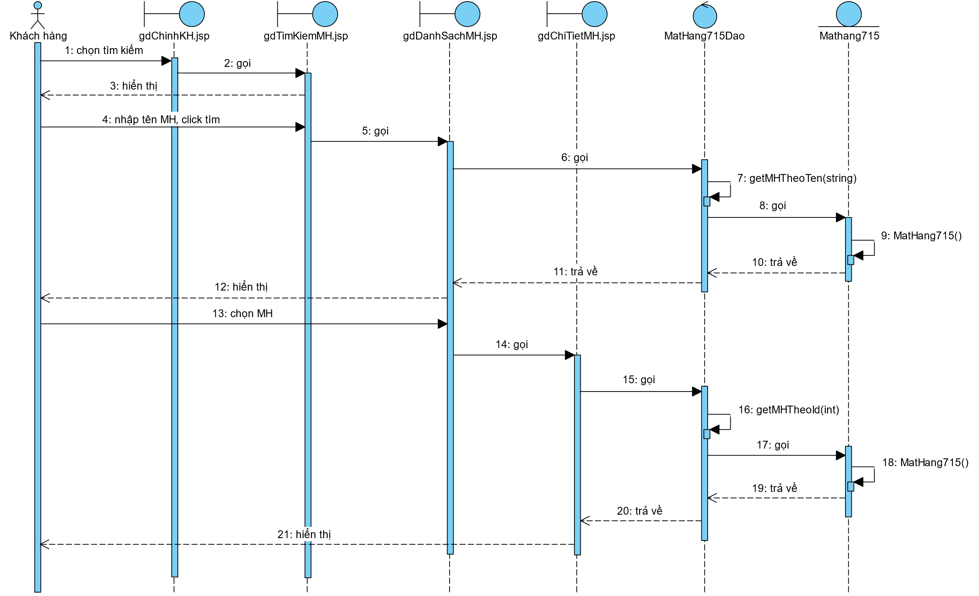

1. Module thống kê khách hàng
2. Tại giao diện chính của nhân viên quản lý, sau khi đăng nhập, nhân viên chọn chức năng thống kê
3. Trang gdChinhNVQL.jsp gọi trang gdDanhSachTK.jsp
4. gdDanhSachTK.jsp hiển thị cho nhân viên quản lý
5. Nhân viên quản lý tích chọn loại thống kê khách hàng, click tiếp tục
6. Trang gdDanhSachTK.jsp gọi trang gdDanhSachTKKH.jsp
7. Trang gdDanhSachTKKH hiển thị lên cho nhân viên quản lý
8. Nhân viên quản lý chọn khoảng thời gian, click xem thống kê
9. Trang gdDanhSachTKKH.jsp gọi lớp ThongKe715 đóng gói thông tin
10. Lớp ThongKe715 đóng gói thông tin thực thể
11. Lớp ThongKe715 trả về cho trang gdDanhSachTKKH.jsp
12. Trang gdDanhSachTKKH.jsp gọi lớp TKKhachHang715Dao
13. Lớp TKKhachHang715Dao gọi hàm getDanhSachTKKH (ThongKe715)
14. Hàm getDanhSachTKKH (ThongKe715) thực hiện và gọi lớp TKKhachHang715 để đóng gói thông tin
15. TKKhachHang715 đóng gói thông tin thực thể
16. Lớp TKKhachHang715 trả về cho hàm getDanhSachTKKH (ThongKe715)
17. Hàm getDanhSachTKKH (ThongKe715) trả về kết quả cho gdDanhSachTKKH.jsp
18. Lớp gdDanhSachTKKH.jsp hiển thị cho nhân viên quản lý
19. Nhân viên quản lý chọn một khách hàng để xem chi tiết
20. Lớp gdDanhSachTKKH.jsp gọi gdChiTietTKKH.jsp
21. Lớp gdChiTietTKKH.jsp gọi lớp TKKhachHang715Dao
22. Lớp TKKhachHang715Dao gọi hàm getChiTietTKKH(int, ThongKe715)
23. Hàm getChiTietTKKH(int, ThongKe715) thực hiện và gọi lớp TKKhachHang715 để đóng gói thông tin thực thể
24. Lớp TKKhachHang715 thực hiện đóng gói thông tin thực thể
25. Lớp TKKhachHang715 trả kết quả về cho hàm getChiTietTKKH(int, ThongKe715)
26. Hàm getChiTietTKKH(int, ThongKe715) trả kết quả về cho gdChiTietTKKH.jsp
27. Lớp gdChiTietTKKH.jsp gọi lớp HoaDonXuat715Dao
28. Lớp HoaDonXuat715Dao gọi hàm getHDTheoIdKH (int, ThongKe715)
29. Hàm getTKTheoIdKH(id: int, ThongKe715) thực hiện và gọi lớp HoaDonXuat715 để đóng gói thông tin
30. Lớp HoaDonXuat715 đóng gói thông tin thực thể
31. Lớp HoaDonXuat715 trả kết quả về cho hàm getHDTheoIdKH(id: int, ThongKe715)
32. Hàm getHDheoIdKH(id: int, ThongKe715) trả kết quả về cho gdChiTietTKKH.jsp
33. gdChiTietTKKH.jsp hiển thị lên cho nhân viên
34. Nhân viên quản lý chọn một hoá đơn của khách hàng
35. gdChiTietTKKH.jsp gọi gdChiTietHD.jsp
36. gdChiTietHD.jsp gọi lớp HoaDonXuat715Dao
37. Lớp HoaDonXuat715Dao gọi hàm getHDTheoId(int)
38. Hàm getHDTheoId(int) thực hiện và gọi lớp MatHang715 để đóng gói dữ liệu
39. Lớp MatHang715 đóng gói dữ liệu thực thể
40. Lớp MatHang715 trả lại kết quả cho hàm getHDTheoId(int)
41. Hàm getHDTheoId(int) gọi lớp HangXuat715 đóng gói thông tin thực thể
42. Lớp HangXuat715 đóng gói dữ liệu thực thể
43. Lớp HangXuat715 trả lại kết quả cho hàm getHDTheoId(int)
44. Hàm getHDTheoId(int) gọi lớp NhanVien715 đóng gói thông tin thực thể
45. Lớp NhanVien715 đóng gói dữ liệu thực thể
46. Lớp NhanVien715 trả lại kết quả cho hàm getHDTheoId(int)
47. Hàm getHDTheoId(int) gọi lớp HoaDonXuat715 để đóng gói dữ liệu
48. Lớp HoaDonXuat715 đóng gói dữ liệu thực thể
49. Lớp HoaDonXuat715 trả kết quả lại cho hàm getHDTheoId(int)
50. Hàm getHDTheoId(int) trả lại kết quả cho gdChiTietHD.jsp
51. gdChiTietHD.jsp hiển thị lên cho nhân viên quản lý

Biểu đồ tuần tự:

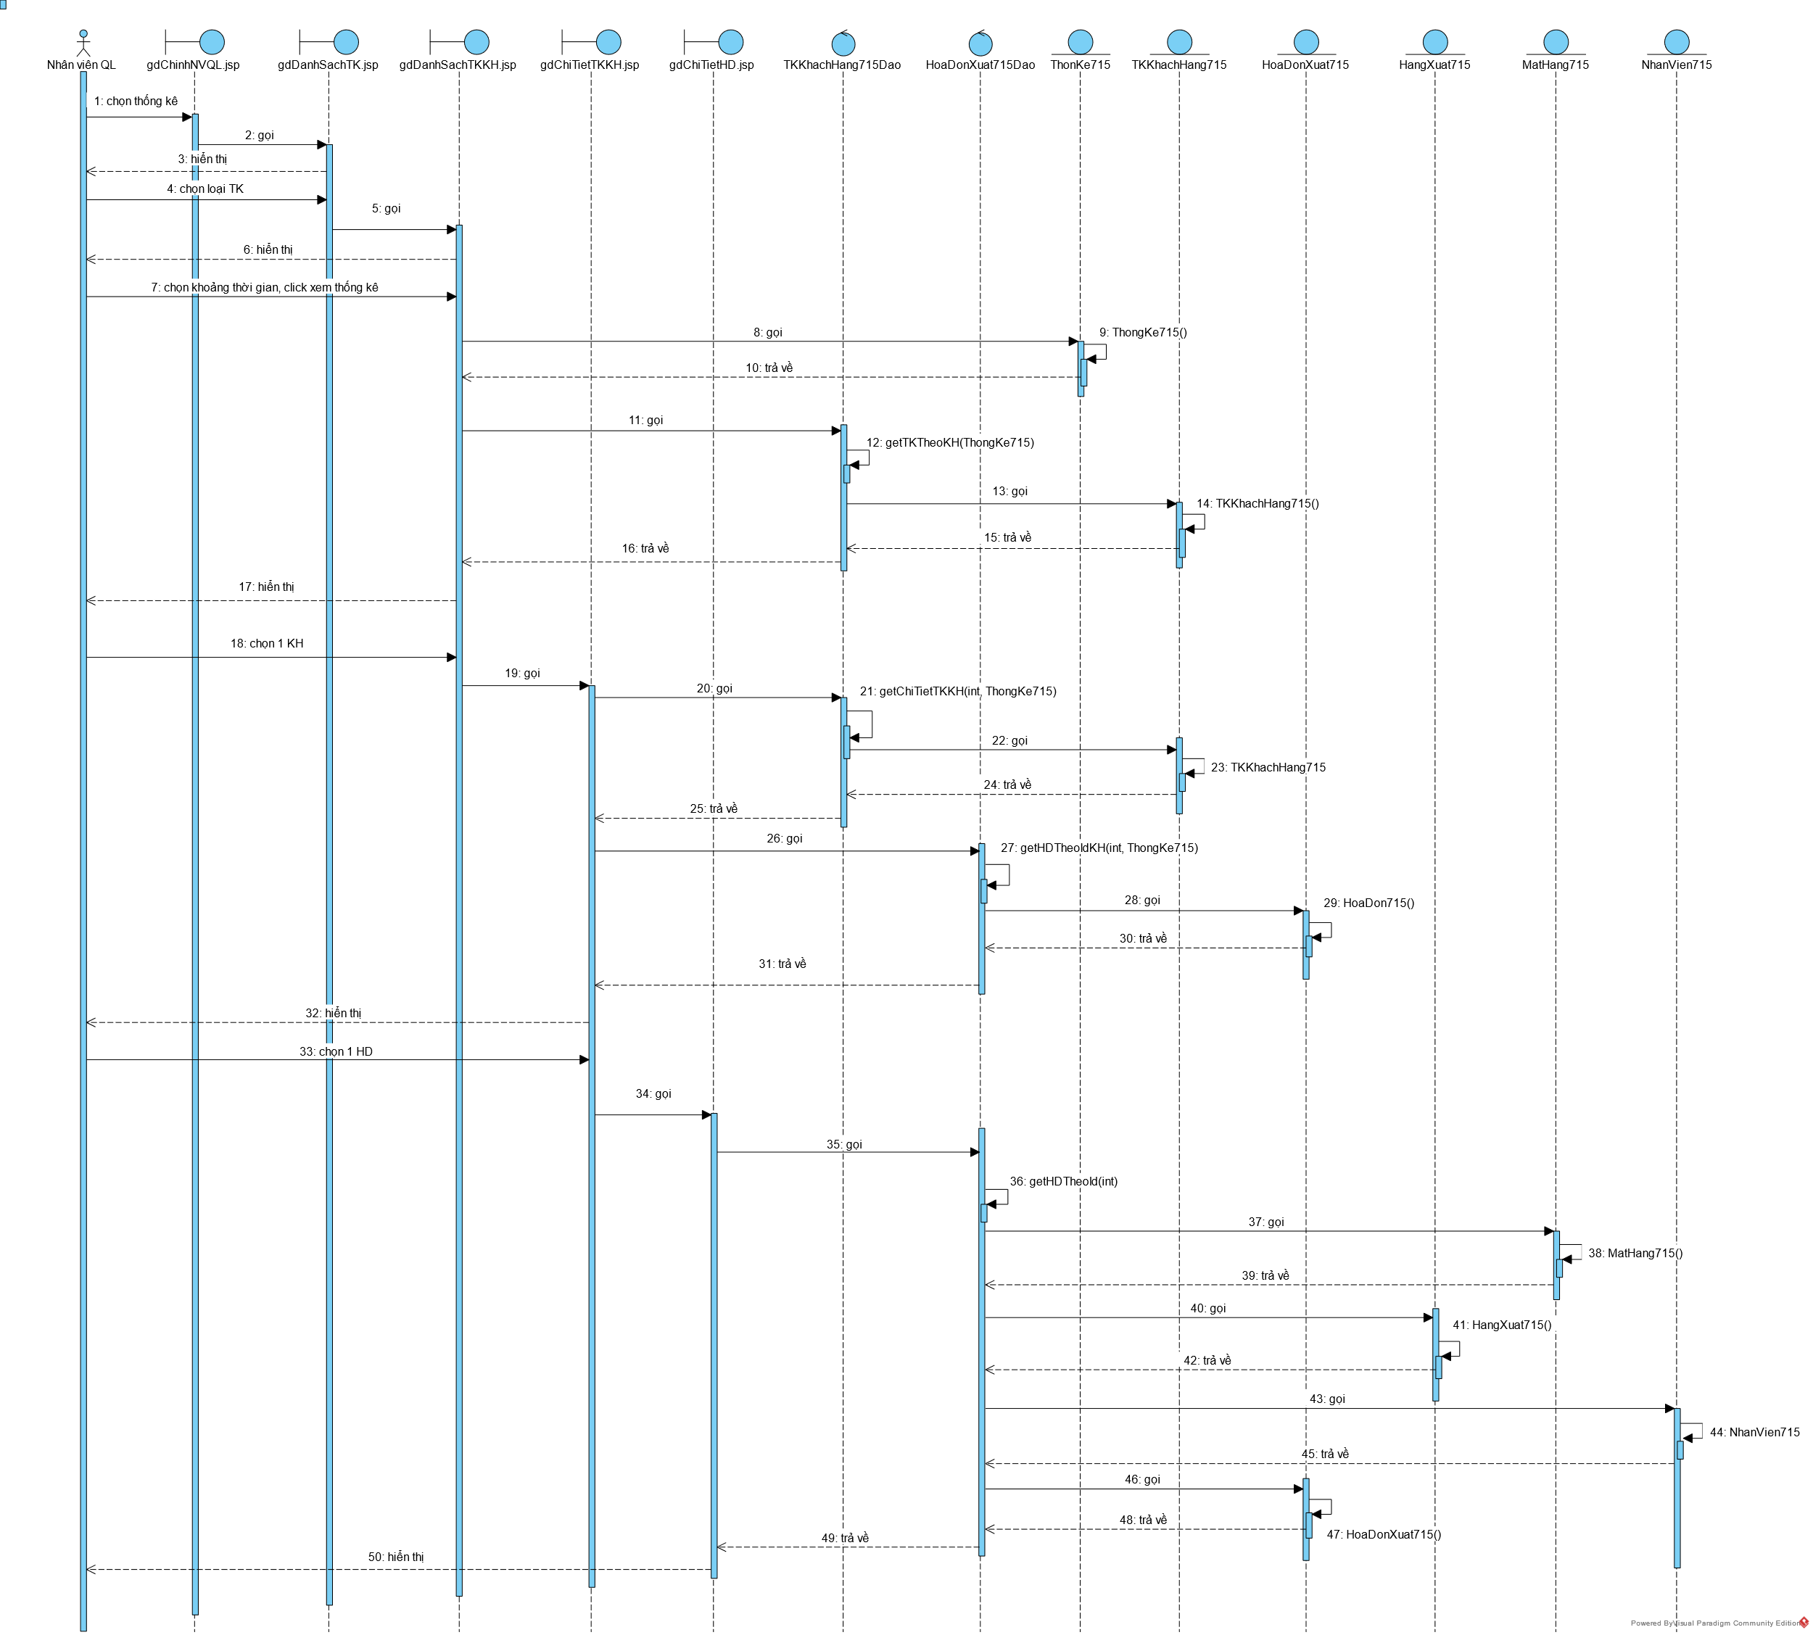

1. **Biểu đồ gói và biểu đò triển khai**
2. Biểu đồ gói

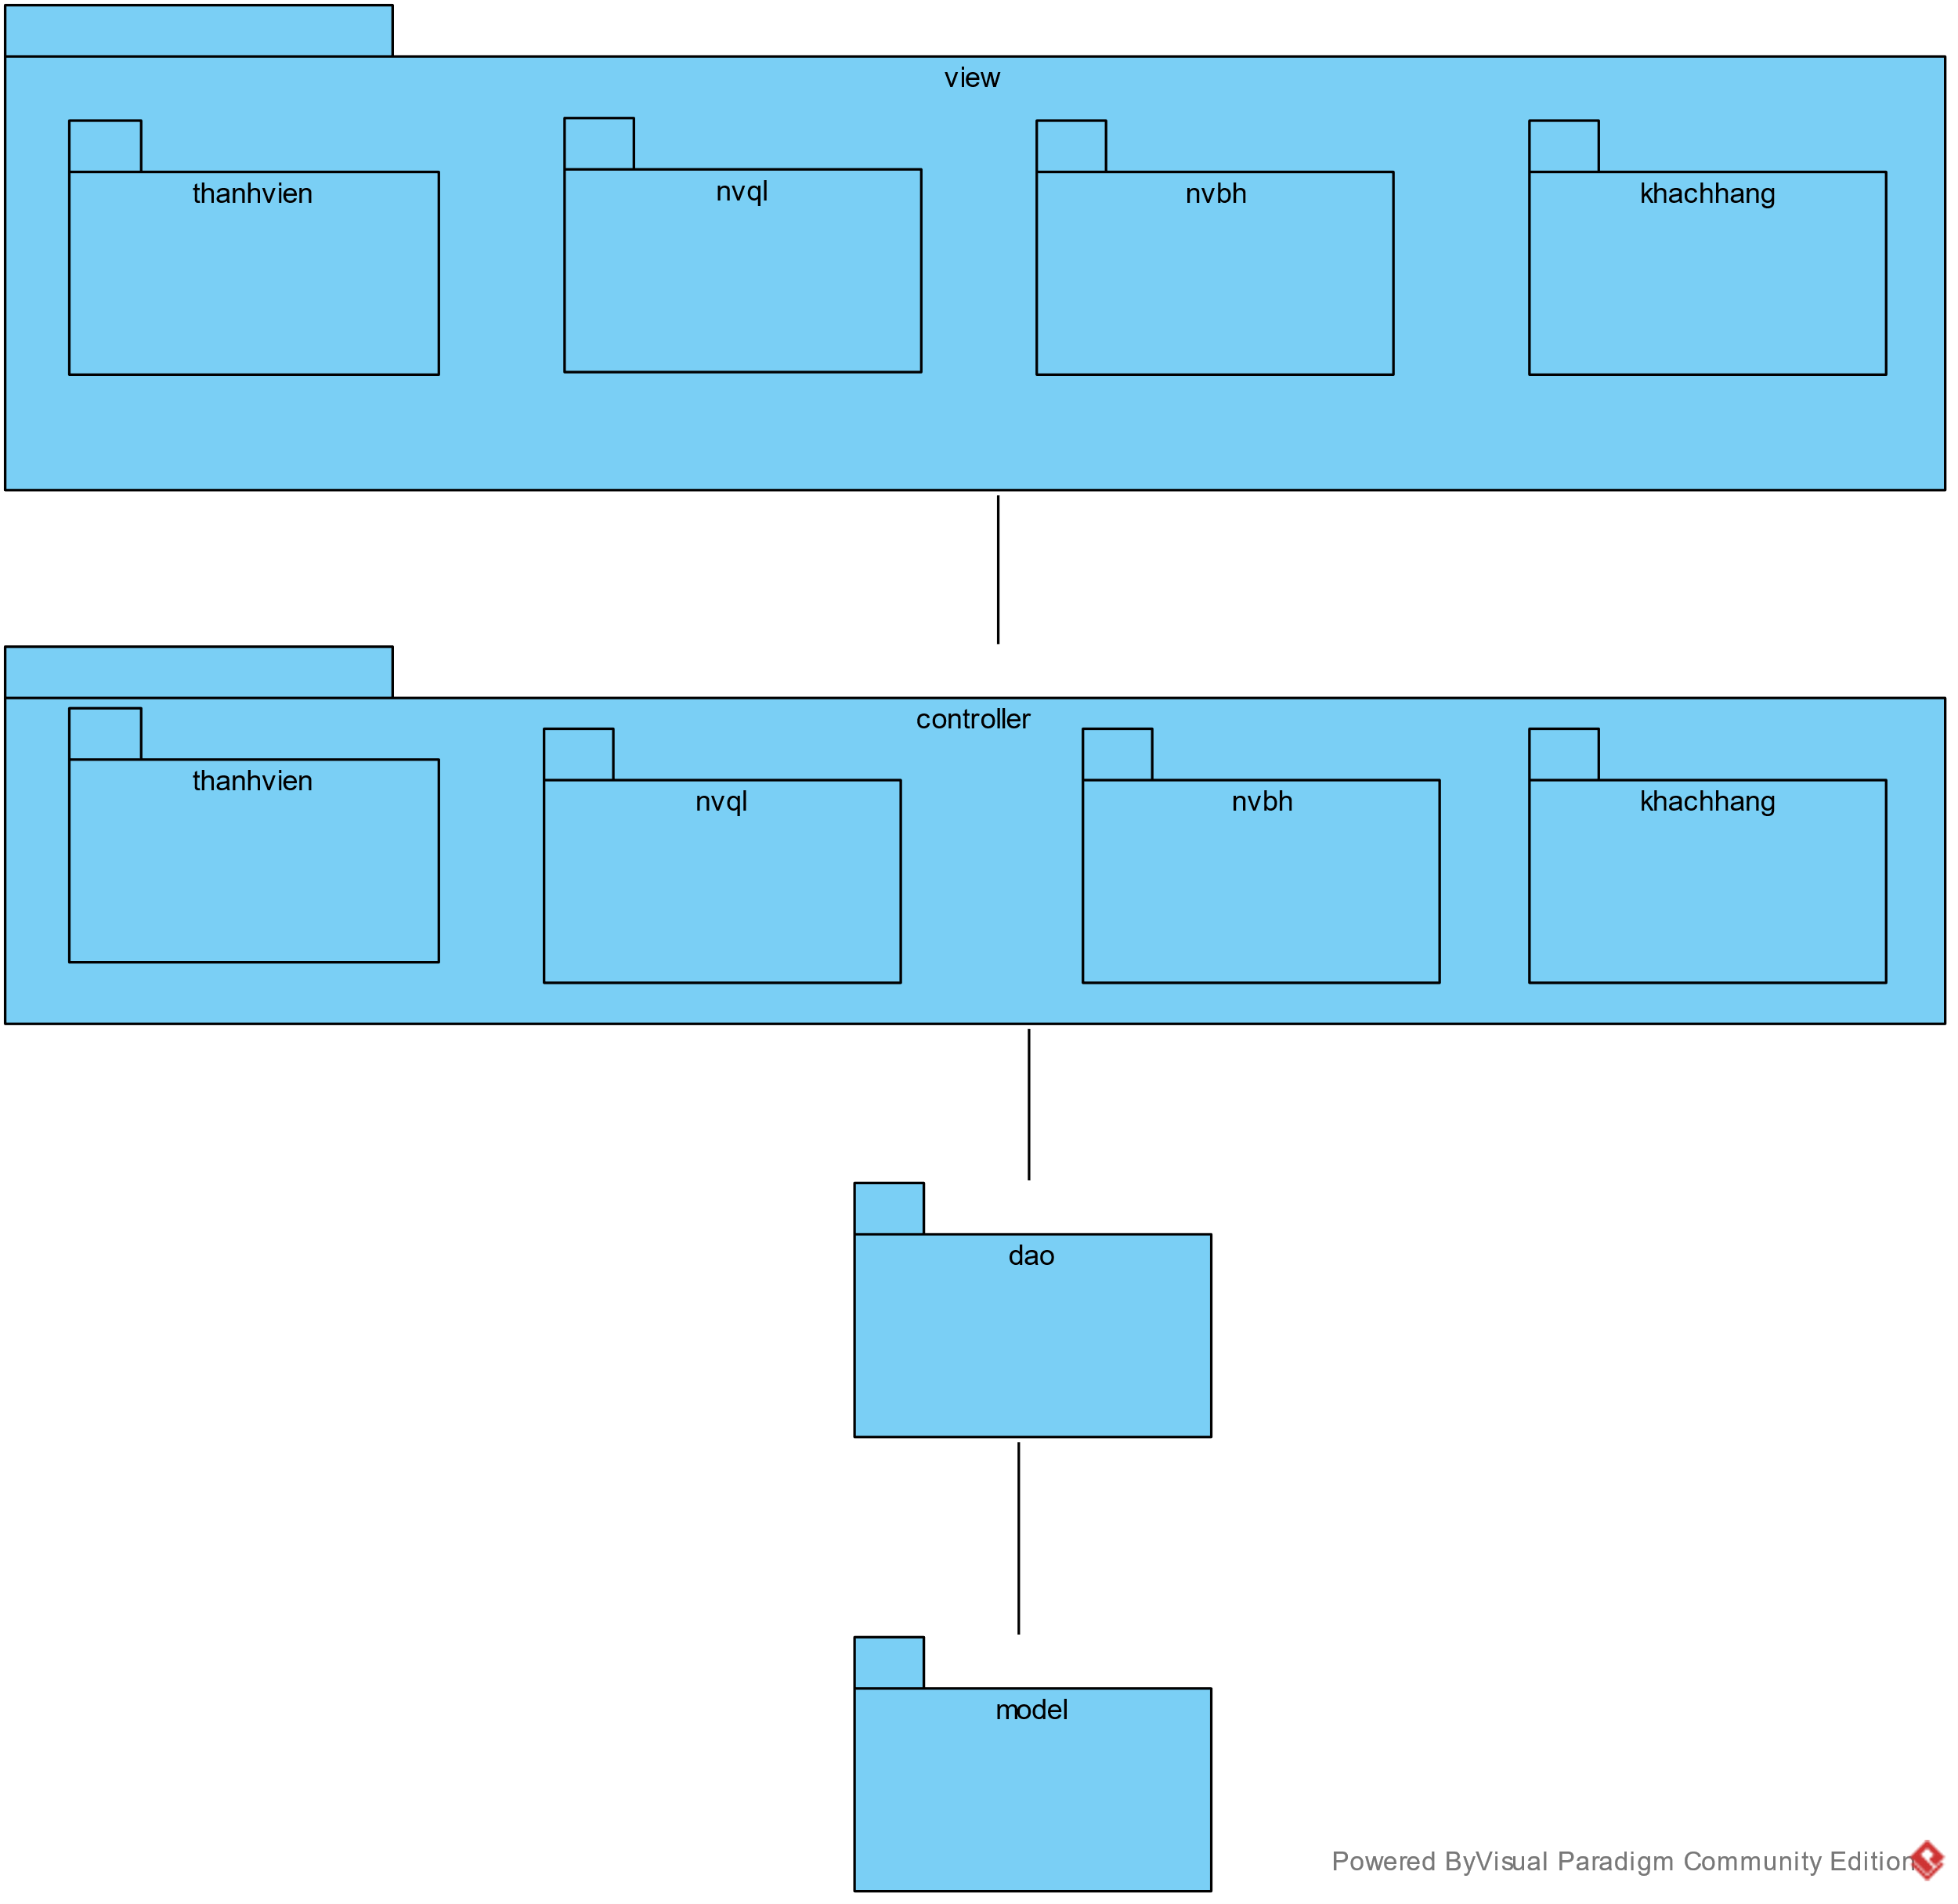

1. Biểu đồ triển khai

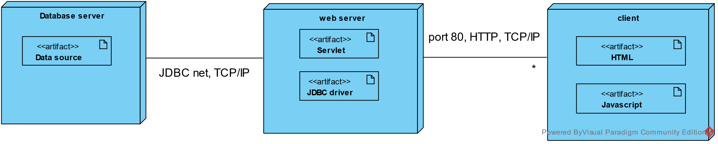

1. **Pha cài đặt**

**ĐÃ hoàn thành cài đặt 2 module**

1. **Cấu trúc thư mục**

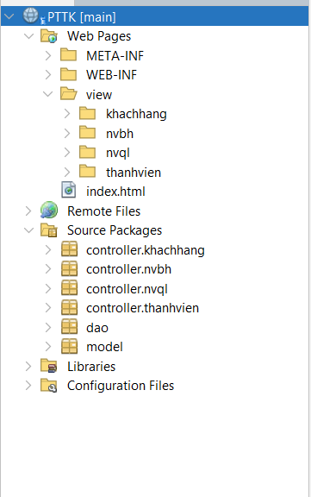

1. **Kết quả chạy chương trình**
2. Module tìm kiếm mặt hàng

Giao diện chính khách hàng

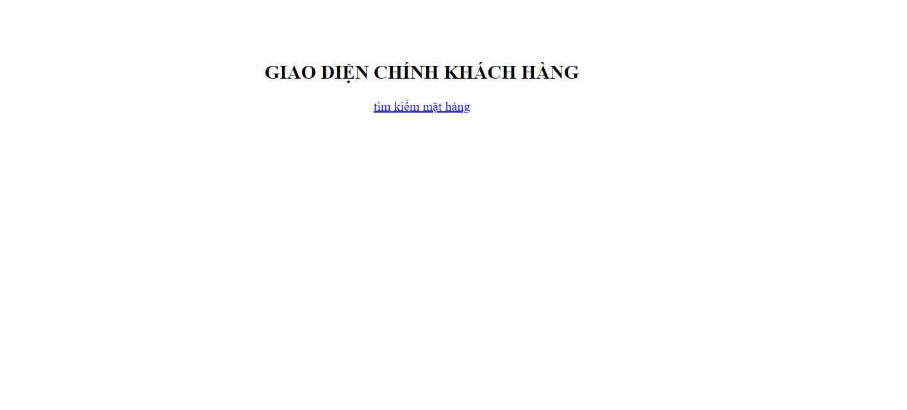

Giao diện tìm kiếm mặt hàng

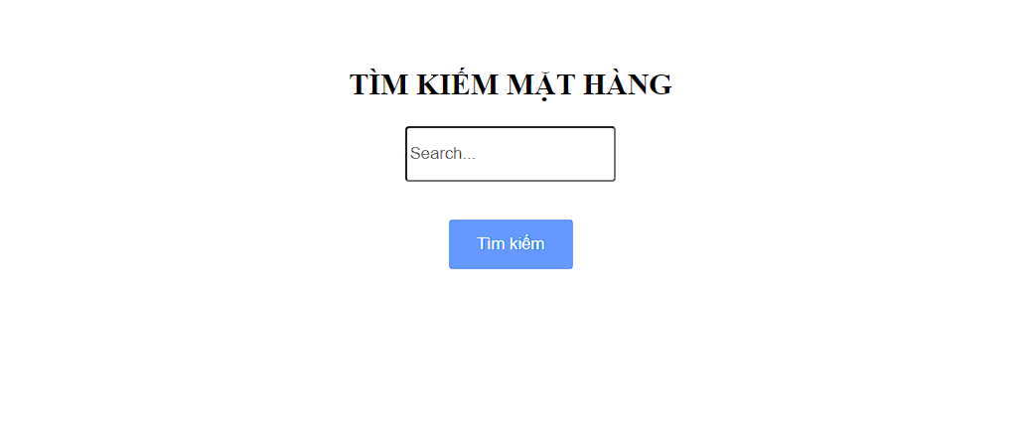

Giao diện danh sách sản phẩm

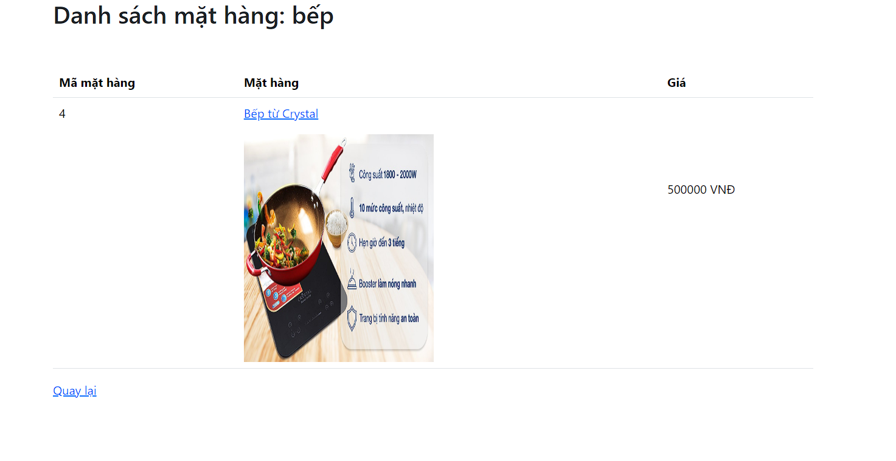

Giao diện chi tiết sản phẩm

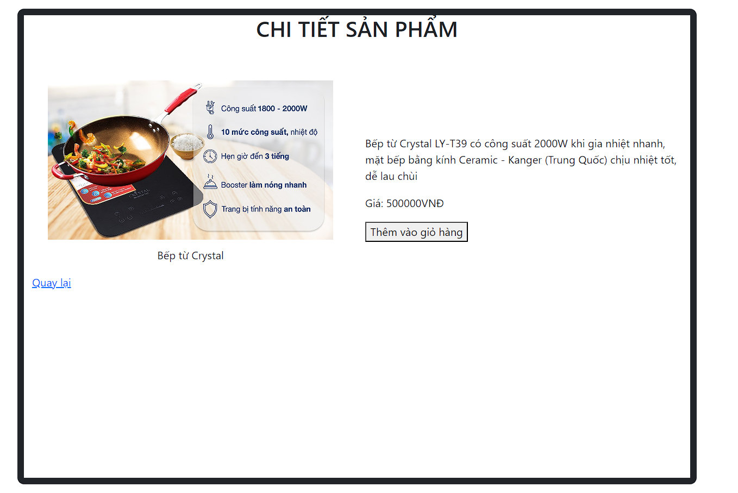

1. Module thống kê khách hàng

Giao diện chính nhân viên quản lý

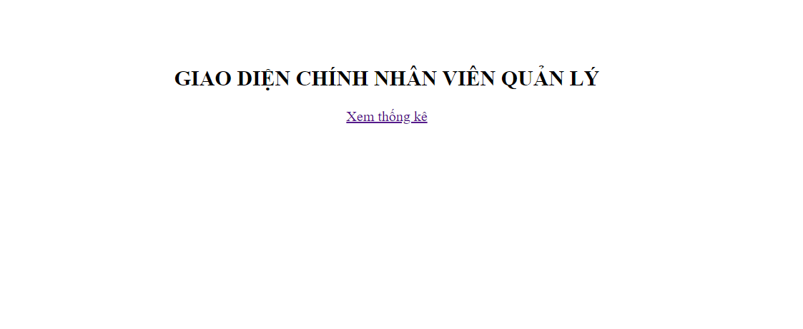

Giao diện chọn loại thống kê

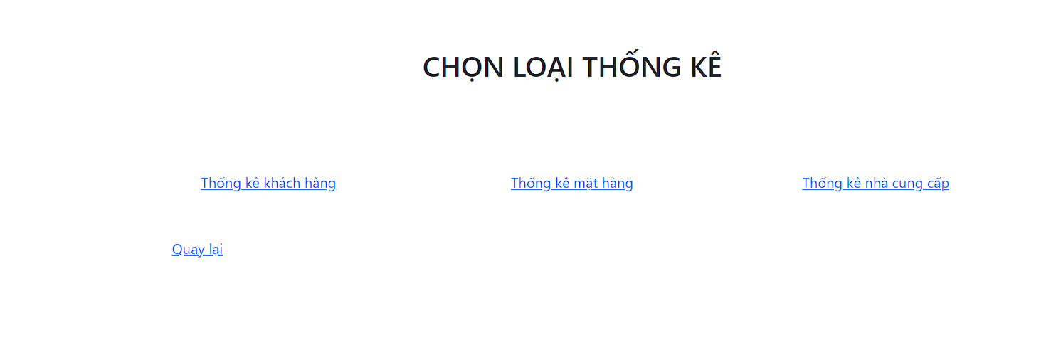

Giao diện chọn ngày, thống kê danh sách khách hàng

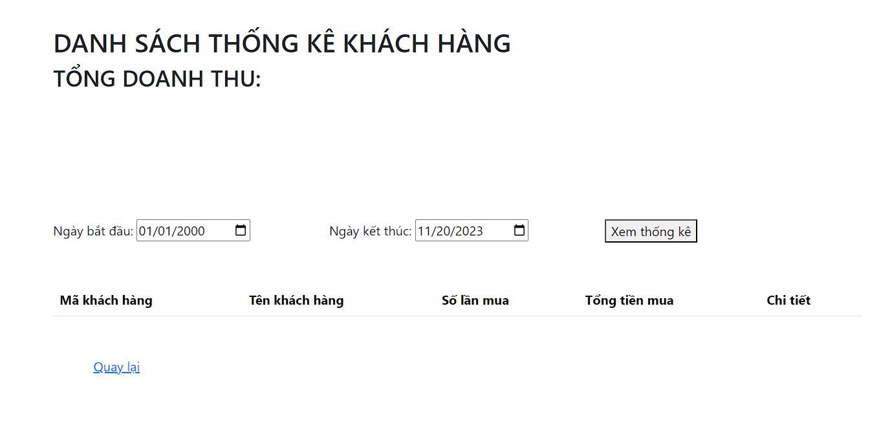

Giao diện danh sách khách hàng sau khi chọn ngày

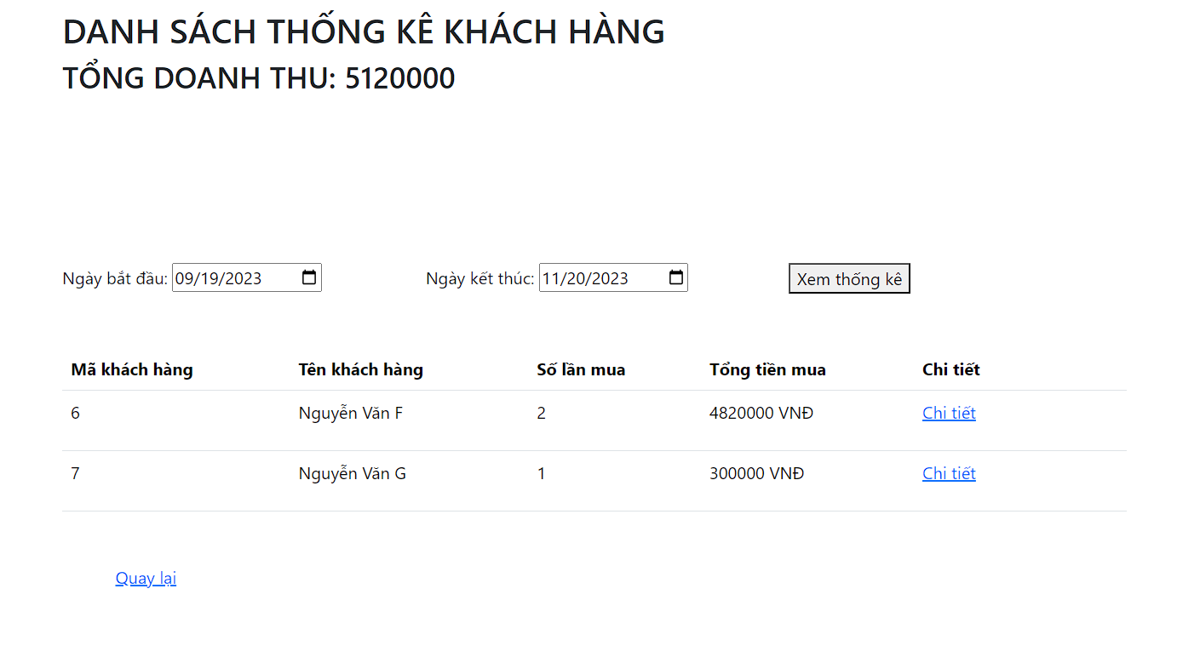

Giao diện thống kê chi tiết khách hàng

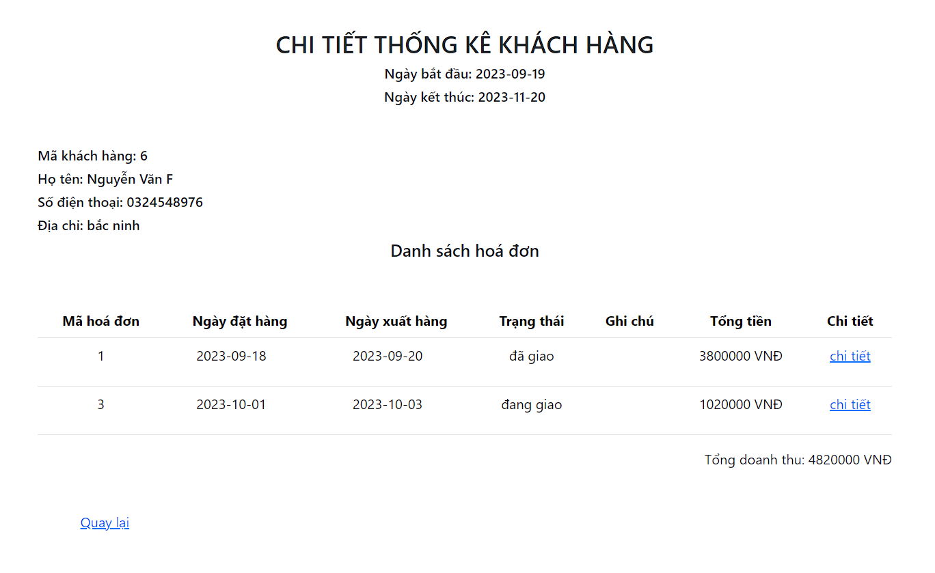

Giao diện chi tiết hoá đơn

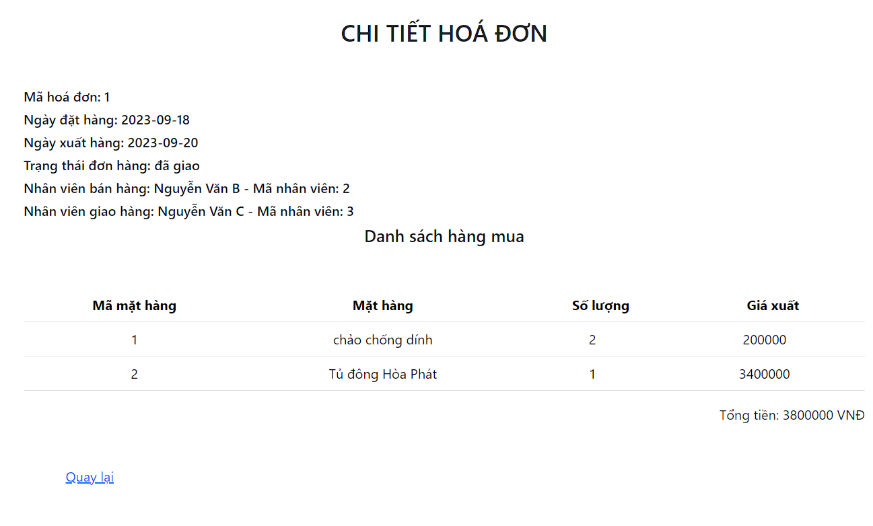

Link mã nguồn: <https://github.com/nbtd00/source-code-nguyenconguan27>